Hệ thống quản lý bán hàng có tích hợp AI - Nhóm 02
ĐẶC TẢ YÊU CẦU ỨNG DỤNG – V1.0

NỘI DUNG

1. GIỚI THIỆU CHUNG 2
1.1 Mục đích 2
1.2 Phạm vi 2
1.3 Các định nghĩa, thuật ngữ, từ viết tắt 2
1.4 Tài liệu tham khảo 2
2. MÔ TẢ TỔNG QUAN ỨNG DỤNG 3
2.1 Mô hình Use case 3
2.2 Danh sách các tác nhân và mô tả 3
2.3 Danh sách Use case và mô tả 3
2.4 Các điều kiện phụ thuộc 3
3. ĐẶC TẢ CÁC YÊU CẦU CHỨC NĂNG (FUNCTIONAL) 4
3.1 UC001_Tìm kiếm, lọc và xem chi tiết sản phẩm 4
3.1.1 Mô tả use case UC001 4
3.1.2 Biểu đồ 4
3.2 UC002_Quản lý giỏ hàng và danh sách yêu thích 5
3.2.1 Mô tả use case UC002 5
3.2.2 Biểu đồ 5
4. CÁC THÔNG TIN HỖ TRỢ KHÁC 6

1. GIỚI THIỆU CHUNG

Mục đích
Tài liệu Đặc tả yêu cầu phần mềm (Software Requirements Specification - SRS) này mô tả một cách đầy đủ, chi tiết và toàn diện các yêu cầu chức năng, yêu cầu phi chức năng, kiến trúc tác nhân, mô hình Use Case và các ràng buộc kỹ thuật của đồ án "Hệ thống quản lý bán hàng có tích hợp AI (WebStoreWithAI / XIV STUDIO)". Tài liệu là căn cứ kỹ thuật chính thức phục vụ quá trình thiết kế, lập trình, kiểm thử và nghiệm thu sản phẩm phần mềm của Nhóm 02.

Phạm vi
Ứng dụng WebStoreWithAI (XIV STUDIO) là nền tảng thương mại điện tử chuyên cung cấp thiết bị công nghệ, phụ kiện và sản phẩm phong cách sống tối giản. Hệ thống tích hợp sâu rộng các giải pháp Trí tuệ nhân tạo tạo sinh (Google Gemini AI 3.6 Flash) và dịch vụ tài chính hiện đại (VietQR Napas 247). Hệ thống bao gồm 3 phân hệ chính:
• Phân hệ Khách hàng (Customer Storefront): Cung cấp trải nghiệm mua sắm mượt mà, lọc tìm kiếm sản phẩm đa tiêu chí, giỏ hàng, danh sách yêu thích (Wishlist), thanh toán VietQR động/COD, tra cứu đơn hàng trực tuyến và Trợ lý ảo AI tư vấn mua sắm theo ngân sách.
• Phân hệ Nhân viên (Employee Workbench): Quản lý tồn kho trực quan, phát hiện và cảnh báo sản phẩm sắp hết hàng (stock ≤ 10), cập nhật nhanh giá/kho, thêm sản phẩm mới có tính năng sinh mô tả tự động bằng GenAI và xử lý quy trình đơn hàng 5 trạng thái (tự động trừ kho khi hoàn tất giao hàng).
• Phân hệ Quản trị viên (Admin Control Panel): Thống kê doanh thu, đơn hàng, giá trị đơn trung bình (AOV), kích hoạt AI phân tích chiến lược doanh số và đề xuất mở rộng kinh doanh, quản lý danh mục ngành hàng, quản lý tài khoản người dùng & phân quyền 3 vai trò, quản lý cơ sở tri thức FAQ nạp vào AI và cấu hình hệ thống.
Đối tượng sử dụng tài liệu này bao gồm: Giảng viên hướng dẫn và Hội đồng thẩm định đánh giá dự án; Nhóm phát triển phần mềm (Nhóm 02: Ngô Trung Kiên, Phan Duy Hưng, Vũ Đức Đạt); Đội ngũ kiểm thử chất lượng phần mềm (QA/Tester); và Cán bộ vận hành, quản trị hệ thống trong thực tế.

Các định nghĩa, thuật ngữ, từ viết tắt
Bảng dưới đây giải thích các thuật ngữ, từ viết tắt và khái niệm kỹ thuật được sử dụng xuyên suốt tài liệu:
STT | Thuật ngữ, từ viết tắt | Giải thích | Ghi chú
1 | SRS | Software Requirements Specification - Tài liệu đặc tả yêu cầu phần mềm theo chuẩn kỹ nghệ phần mềm. | Tiêu chuẩn tài liệu
2 | AI | Artificial Intelligence - Trí tuệ nhân tạo, công nghệ mô phỏng trí tuệ con người trên máy tính. | Công nghệ cốt lõi
3 | GenAI | Generative AI - Trí tuệ nhân tạo tạo sinh, có khả năng tự tạo văn bản mô tả sản phẩm và tư vấn. | Tính năng thông minh
4 | LLM | Large Language Model - Mô hình ngôn ngữ lớn (Google Gemini 3.6 Flash). | Dịch vụ AI bên ngoài
5 | VietQR | Tiêu chuẩn mã QR thanh toán chuyển khoản liên ngân hàng nhanh theo chuẩn Napas 247. | Cổng thanh toán
6 | COD | Cash On Delivery - Hình thức thanh toán bằng tiền mặt khi nhận hàng. | Phương thức thanh toán
7 | SPA | Single Page Application - Ứng dụng web đơn trang xây dựng trên React 18 & Vite. | Kiến trúc Frontend
8 | RAG | Retrieval-Augmented Generation - Kỹ thuật đính kèm dữ liệu CSDL vào ngữ cảnh Prompt cho AI. | Kỹ thuật AI Context
9 | Context API | Cơ chế quản lý trạng thái toàn cục (Global State) của React không cần Redux. | Quản lý dữ liệu Client
10 | CRUD | Create, Read, Update, Delete - Bộ bốn thao tác cơ bản trên các đối tượng dữ liệu. | Thao tác dữ liệu

Tài liệu tham khảo
STT | Tên tài liệu | Ghi chú
1 | Kế hoạch thực hiện – Phát triển ứng dụng chuyên sâu (01_GenAI_SoftwareDevelopment_project-plan.docx) | Tài liệu lập kế hoạch - Nhóm 02 (2026)
2 | Thu thập, làm rõ yêu cầu của ứng dụng (02_GenAI_SoftwareDevelopment_requirements-qa.docx) | Tài liệu khảo sát & Q&A yêu cầu - Nhóm 02 (2026)
3 | Google Gemini API Documentation & AI Studio Developer Guide (generativelanguage v1beta) | Tài liệu kỹ thuật tích hợp Google AI (2026)
4 | Quy chuẩn kỹ thuật mã phản hồi nhanh (QR Code) trong thanh toán Napas 247 & VietQR.io | Tài liệu tích hợp thanh toán VietQR (2026)
5 | React 18 & Vite 6 Official Documentation and Best Practices | Tài liệu kỹ thuật lập trình web frontend

MÔ TẢ TỔNG QUAN ỨNG DỤNG

Mô hình Use case
Mô hình Use Case tổng quát của hệ thống WebStoreWithAI (XIV STUDIO) phản ánh toàn bộ các tương tác giữa người dùng và hệ thống. Hệ thống phân chia thành 3 nhóm tác nhân người dùng với mức phân quyền chặt chẽ (Khách hàng, Nhân viên, Quản trị viên) cùng 2 tác nhân dịch vụ bên ngoài (Google Gemini AI API và Dịch vụ VietQR Napas 247). Sơ đồ Use Case tổng quát được thể hiện trong hình dưới đây:
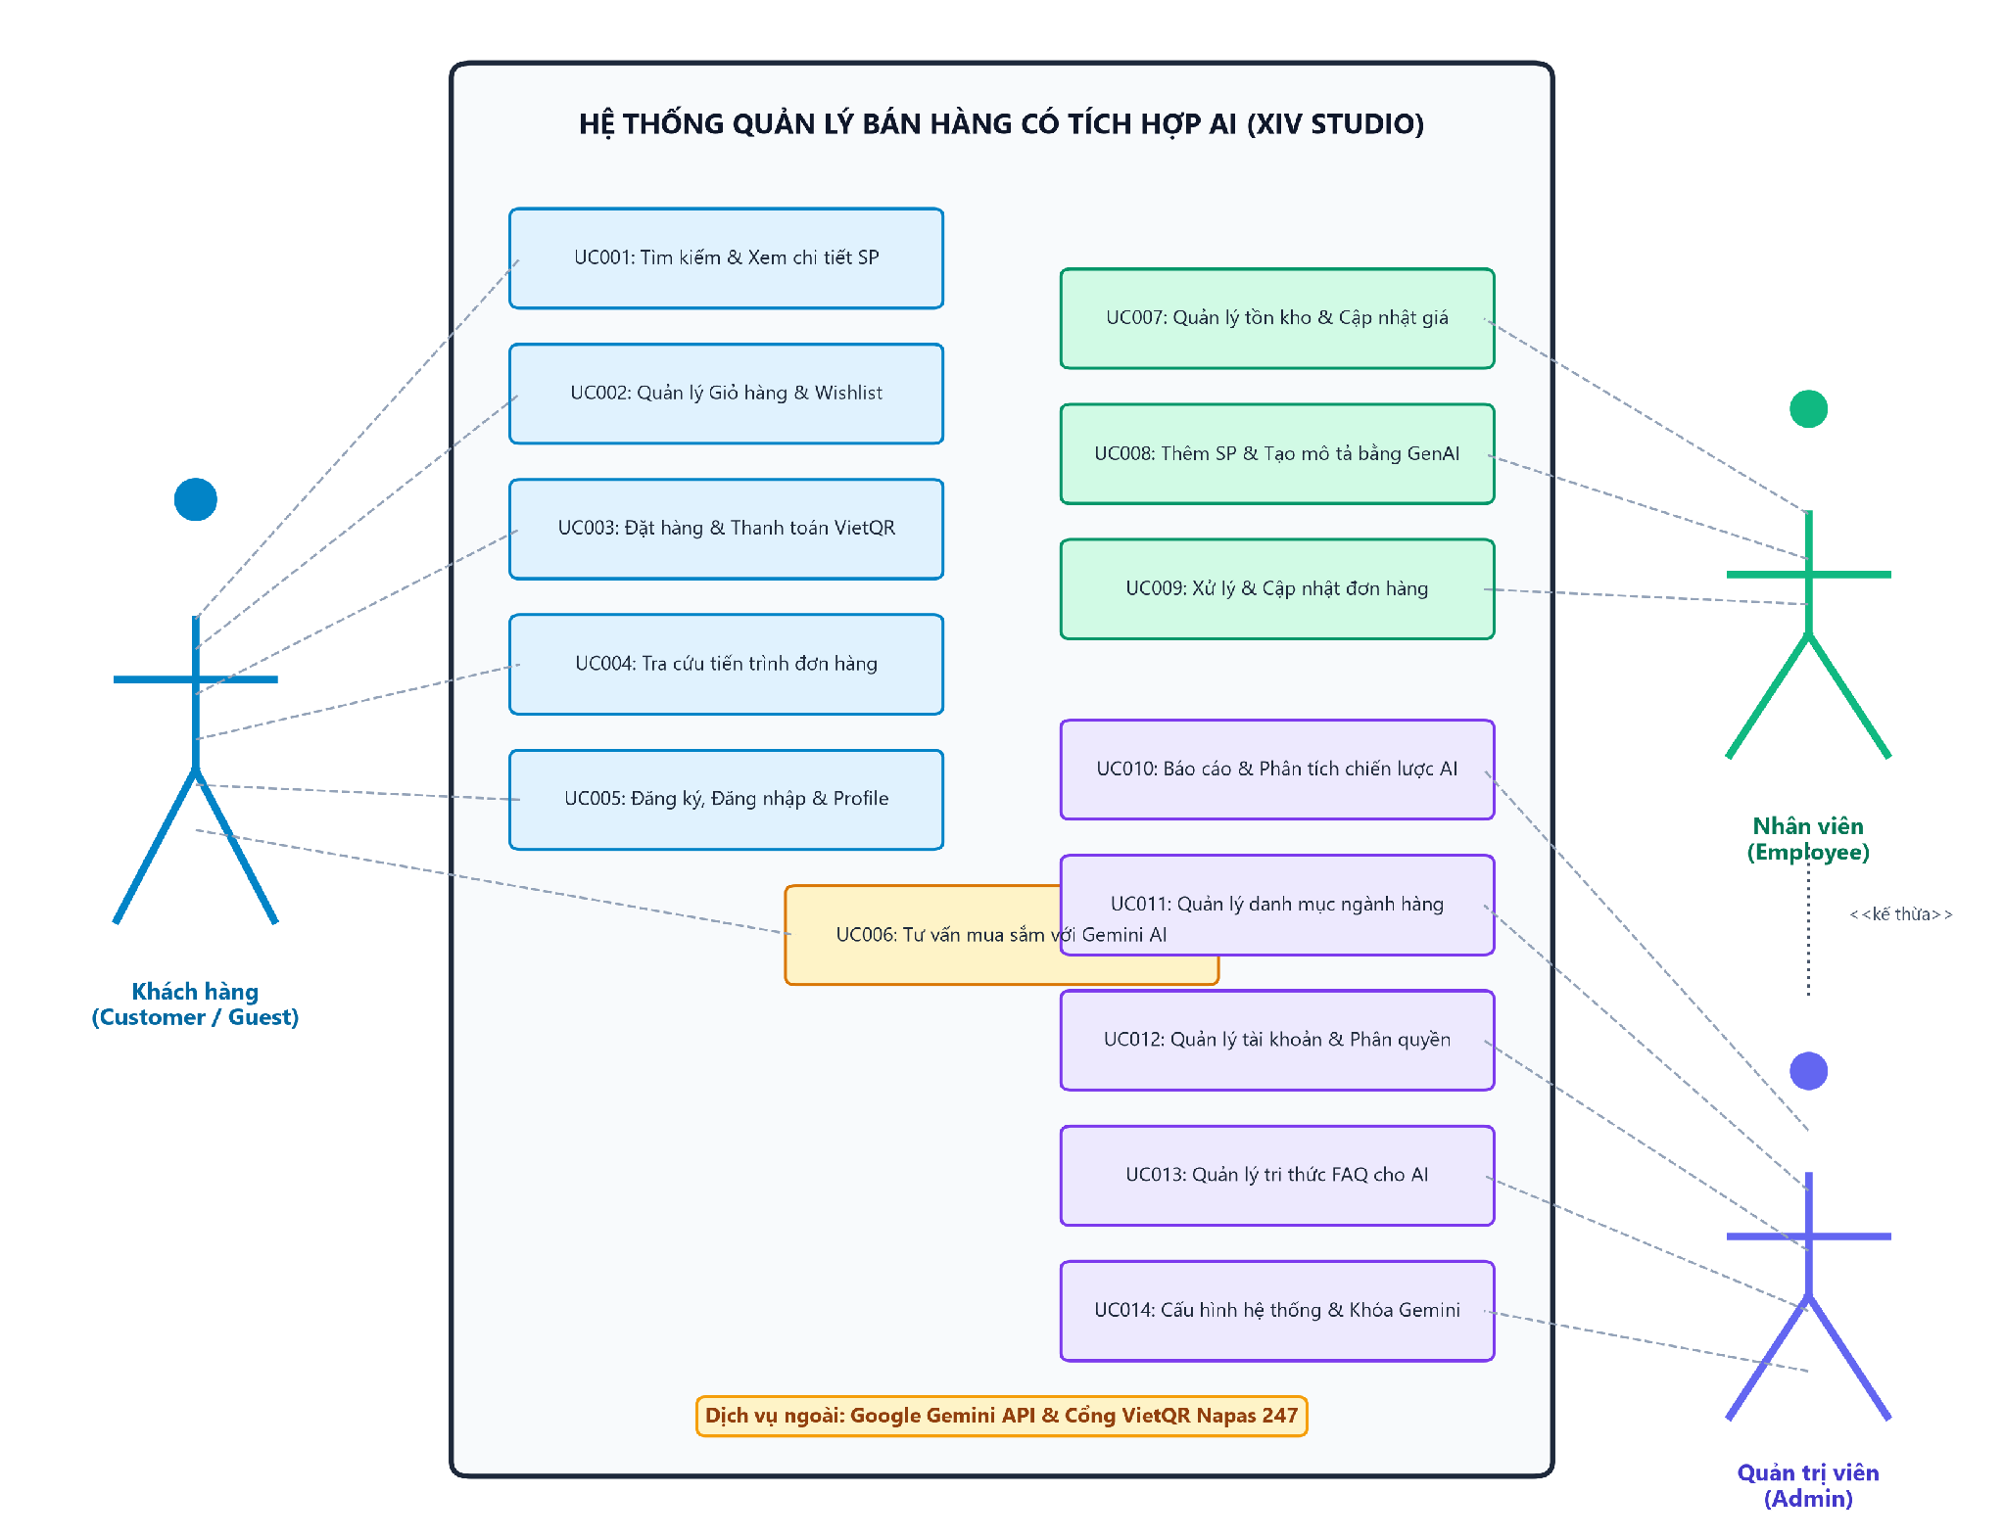

Danh sách các tác nhân và mô tả
Các tác nhân tương tác trực tiếp và gián tiếp với hệ thống bao gồm:
Tác nhân | Mô tả tác nhân | Ghi chú
Khách hàng  (Customer / Guest) | Người dùng truy cập hệ thống để duyệt xem sản phẩm, tìm kiếm, lọc danh mục, quản lý giỏ hàng, danh sách yêu thích (Wishlist), thực hiện đặt hàng thanh toán qua VietQR/COD, tra cứu đơn hàng và tương tác với Trợ lý AI để nhận tư vấn mua sắm. | Tác nhân người dùng chính
Nhân viên  (Employee) | Nhân viên phụ trách vận hành kho & đơn hàng: theo dõi lượng hàng tồn, nhận cảnh báo hàng sắp hết (stock ≤ 10), cập nhật giá & tồn kho, thêm sản phẩm mới với sự hỗ trợ sinh mô tả tự động từ GenAI, và xử lý luồng trạng thái đơn hàng. | Tác nhân người dùng nghiệp vụ
Quản trị viên  (Admin) | Người có toàn quyền quản trị cao nhất: xem báo cáo doanh thu KPI, kích hoạt phân tích chiến lược doanh số bằng Gemini AI, quản lý danh mục ngành hàng, quản lý tài khoản người dùng & phân quyền, quản lý kho tri thức FAQ và cấu hình hệ thống. | Tác nhân người dùng quản trị
Dịch vụ ngoài  (Google Gemini & VietQR) | Hệ sinh thái dịch vụ tích hợp bên ngoài cung cấp nền tảng xử lý ngôn ngữ tự nhiên GenAI (Google Gemini 3.6 Flash) và dịch vụ sinh mã thanh toán chuyển khoản liên ngân hàng. | Tác nhân hệ thống ngoài

Danh sách Use case và mô tả
Danh sách các Use Case được xác định từ nghiệp vụ thực tế của dự án WebStoreWithAI và ánh xạ trực tiếp tới các phân hệ chức năng tương ứng:

ID | Tên Use case | Mô tả ngắn gọn Use case | Chức năng | Ghi chú
UC001 | Tìm kiếm, lọc và xem chi tiết sản phẩm | Cho phép người dùng tìm kiếm theo từ khóa, lọc theo danh mục, mức giá và xem thông số kỹ thuật chi tiết. | Phân hệ Khách hàng | Khách hàng, Khách vãng lai
UC002 | Quản lý giỏ hàng và danh sách yêu thích | Cho phép thêm/xóa/sửa số lượng sản phẩm trong giỏ hàng và lưu danh sách sản phẩm yêu thích (Wishlist). | Phân hệ Khách hàng | Khách hàng
UC003 | Đặt hàng và Thanh toán qua VietQR / COD | Thực hiện quy trình checkout, chọn địa chỉ và thanh toán bằng quét mã VietQR tự động hoặc COD. | Phân hệ Khách hàng | Khách hàng
UC004 | Tra cứu và theo dõi tiến trình đơn hàng | Tra cứu tình trạng xử lý và tiến trình giao hàng theo Mã đơn hàng (DH-xxxx) hoặc Số điện thoại. | Phân hệ Khách hàng | Khách hàng
UC005 | Đăng ký, Đăng nhập và Quản lý hồ sơ cá nhân | Khách hàng tự đăng ký tài khoản mới, đăng nhập hệ thống và cập nhật thông tin cá nhân/đổi mật khẩu. | Phân hệ Khách hàng | Khách hàng
UC006 | Tư vấn mua sắm thông minh với Trợ lý AI Chatbot | Tương tác hội thoại thời gian thực với Gemini AI để nhận tư vấn sản phẩm, ngân sách và chính sách cửa hàng. | Phân hệ Khách hàng | Khách hàng, Google Gemini
UC007 | Quản lý tồn kho và Cập nhật giá sản phẩm | Nhân viên theo dõi kho hàng, nhận cảnh báo hàng sắp hết (≤10 SP), chỉnh sửa nhanh giá bán và số lượng tồn. | Phân hệ Nhân viên | Nhân viên, Quản trị viên
UC008 | Thêm sản phẩm mới và Sinh mô tả bằng GenAI | Thêm sản phẩm mới vào catalog và dùng Gemini AI tự động viết mô tả sản phẩm chuẩn SEO. | Phân hệ Nhân viên | Nhân viên, Quản trị viên
UC009 | Xử lý và Cập nhật trạng thái đơn hàng | Cập nhật tiến trình đơn hàng (Chờ xác nhận -> Đóng gói -> Đang giao -> Đã giao) và tự động trừ kho. | Phân hệ Nhân viên | Nhân viên, Quản trị viên
UC010 | Thống kê báo cáo kinh doanh & Phân tích chiến lược AI | Quản trị viên xem báo cáo KPI doanh thu, đơn hàng và kích hoạt AI phân tích chiến lược phát triển. | Phân hệ Quản trị viên | Quản trị viên, Google Gemini
UC011 | Quản lý danh mục ngành hàng | Thêm mới, chỉnh sửa thông tin và xóa danh mục sản phẩm trên toàn hệ thống. | Phân hệ Quản trị viên | Quản trị viên
UC012 | Quản lý tài khoản người dùng và Phân quyền | Quản lý danh sách tài khoản, thêm mới, sửa vai trò (Admin/Employee/Customer), khóa/mở khóa và xóa tài khoản. | Phân hệ Quản trị viên | Quản trị viên
UC013 | Quản lý cơ sở tri thức FAQ cho AI | Thêm, sửa, xóa các câu hỏi và câu trả lời chính sách, tự động nạp tri thức vào RAG context của AI Chatbot. | Phân hệ Quản trị viên | Quản trị viên
UC014 | Cấu hình hệ thống và Quản lý khóa Gemini AI | Cài đặt API Key, chuyển đổi mô hình Gemini (gemini-3.6-flash) và khôi phục dữ liệu mẫu hệ thống. | Phân hệ Quản trị viên | Quản trị viên
Quy ước: UCxxx là mã định danh duy nhất của Use Case, trong đó xxx là số thứ tự từ 001 đến 014.

Các điều kiện phụ thuộc
Để triển khai và vận hành hệ thống WebStoreWithAI một cách ổn định, hiệu quả, dự án yêu cầu các điều kiện kỹ thuật sau:
1. Yêu cầu về môi trường Client (Người dùng cuối):
• Thiết bị: Máy tính cá nhân (Desktop/Laptop), Máy tính bảng (Tablet) hoặc Điện thoại thông minh (Smartphone) có kết nối Internet.
• Trình duyệt web: Hỗ trợ các trình duyệt hiện đại như Google Chrome (v90+), Microsoft Edge (v90+), Mozilla Firefox (v88+), Apple Safari (v14+) hỗ trợ đầy đủ chuẩn ECMAScript 6 và LocalStorage API.
2. Yêu cầu về môi trường phát triển & thực thi (Server / Local Runtime):
• Môi trường thực thi: Node.js phiên bản 18.x trở lên hoặc 20.x LTS.
• Công cụ đóng gói & Build tool: Vite 6.0.7 hỗ trợ Hot Module Replacement (HMR) cực nhanh.
• Framework & Thư viện: React 18.3.1, Lucide React (bộ biểu tượng), Marked (trình phân tích cú pháp Markdown cho phản hồi AI).
3. Yêu cầu về dịch vụ mạng và API bên ngoài:
• Kết nối Internet liên tục để kết nối tới Google Generative Language API (Endpoint: https://generativelanguage.googleapis.com).
• Kết nối tới Cổng dịch vụ ảnh VietQR Napas 247 (Endpoint: https://img.vietqr.io và https://vietqr.me/pay).
• Khóa xác thực Google Gemini API Key hợp lệ được cấu hình qua biến môi trường .env hoặc nhập trực tiếp từ giao diện.
4. Yêu cầu về cơ sở dữ liệu và lưu trữ:
• Hệ thống sử dụng cơ chế lưu trữ bền vững Client-Side LocalStorage (với các bảng dữ liệu: xiv_users, xiv_products, xiv_categories, xiv_orders, xiv_faqs, xiv_cart, xiv_wishlist, xiv_session_user).
• Cơ chế tự động khởi tạo và đồng bộ hóa (Seed & Auto-healing Sync) đảm bảo luôn sẵn sàng 3 tài khoản chuẩn của các thành viên nhóm.

ĐẶC TẢ CÁC YÊU CẦU CHỨC NĂNG (FUNCTIONAL)
Phần này mô tả đặc tả chi tiết toàn bộ 14 Use Case thực tế của hệ thống WebStoreWithAI (XIV STUDIO). Mỗi Use Case được đặc tả bao gồm: Mã & Tên Use Case, Mục đích, Mô tả chi tiết, Tác nhân tham gia, Điều kiện tiên quyết (Pre-conditions), Kết quả sau khi thực hiện (Post-conditions), Luồng sự kiện chính (Basic Flow), Luồng sự kiện phụ/ngoại lệ (Alternative Flow) và Sơ đồ hoạt động/trình tự (Activity / Sequence Diagram) tương ứng.

UC001_Tìm kiếm, lọc và xem chi tiết sản phẩm

Mô tả use case UC001
Use case: UC001_Tìm kiếm, lọc và xem chi tiết sản phẩm
Mục đích: | Giúp người dùng dễ dàng tìm kiếm, phân loại và tiếp cận thông tin chi tiết của sản phẩm trước khi quyết định mua hàng.
Mô tả: | Use case cho phép người dùng nhập từ khóa tìm kiếm trên thanh Header, lọc sản phẩm theo danh mục ngành hàng, mức giá, thương hiệu trên trang Danh sách sản phẩm, và xem trang Chi tiết sản phẩm với đầy đủ ảnh, thông số kỹ thuật, tình trạng tồn kho, đánh giá sao và các gợi ý sản phẩm liên quan.
Tác nhân: | Khách hàng, Khách vãng lai
Điều kiện trước: | Hệ thống đã nạp danh mục sản phẩm từ CSDL.
Điều kiện sau: | Sản phẩm phù hợp được hiển thị trên màn hình; người dùng có thể thực hiện chọn biến thể màu sắc, số lượng, thêm vào giỏ hàng hoặc bấm nút tư vấn AI.
Luồng sự kiện chính (Basic flows) | 1. Người dùng truy cập Trang chủ hoặc bấm chọn Danh mục sản phẩm.  2. Người dùng nhập từ khóa tìm kiếm hoặc chọn bộ lọc (Danh mục, Thương hiệu, Khoảng giá).  3. Hệ thống lọc danh sách sản phẩm theo thời gian thực và hiển thị kết quả.  4. Người dùng bấm vào thẻ sản phẩm mong muốn.  5. Hệ thống điều hướng đến trang Chi tiết sản phẩm, hiển thị: Tên, giá gốc/giá khuyến mãi, bộ sưu tập ảnh, thông số kỹ thuật, mô tả, tồn kho và danh sách đánh giá.  6. Người dùng có thể chọn màu sắc, số lượng và bấm "Thêm vào giỏ hàng" hoặc "Hỏi AI về sản phẩm này".
Luồng sự kiện phụ (Alternative Flows): | 4a. Không tìm thấy sản phẩm nào khớp với từ khóa/bộ lọc: Hệ thống hiển thị thông báo "Không tìm thấy sản phẩm phù hợp" kèm nút xóa bộ lọc để quay lại danh mục đầy đủ.  5a. Sản phẩm hết hàng (Stock = 0): Hệ thống hiển thị nhãn "Hết hàng" và vô hiệu hóa nút Thêm vào giỏ.

Biểu đồ
Biểu đồ hoạt động (Activity Diagram) của UC001:
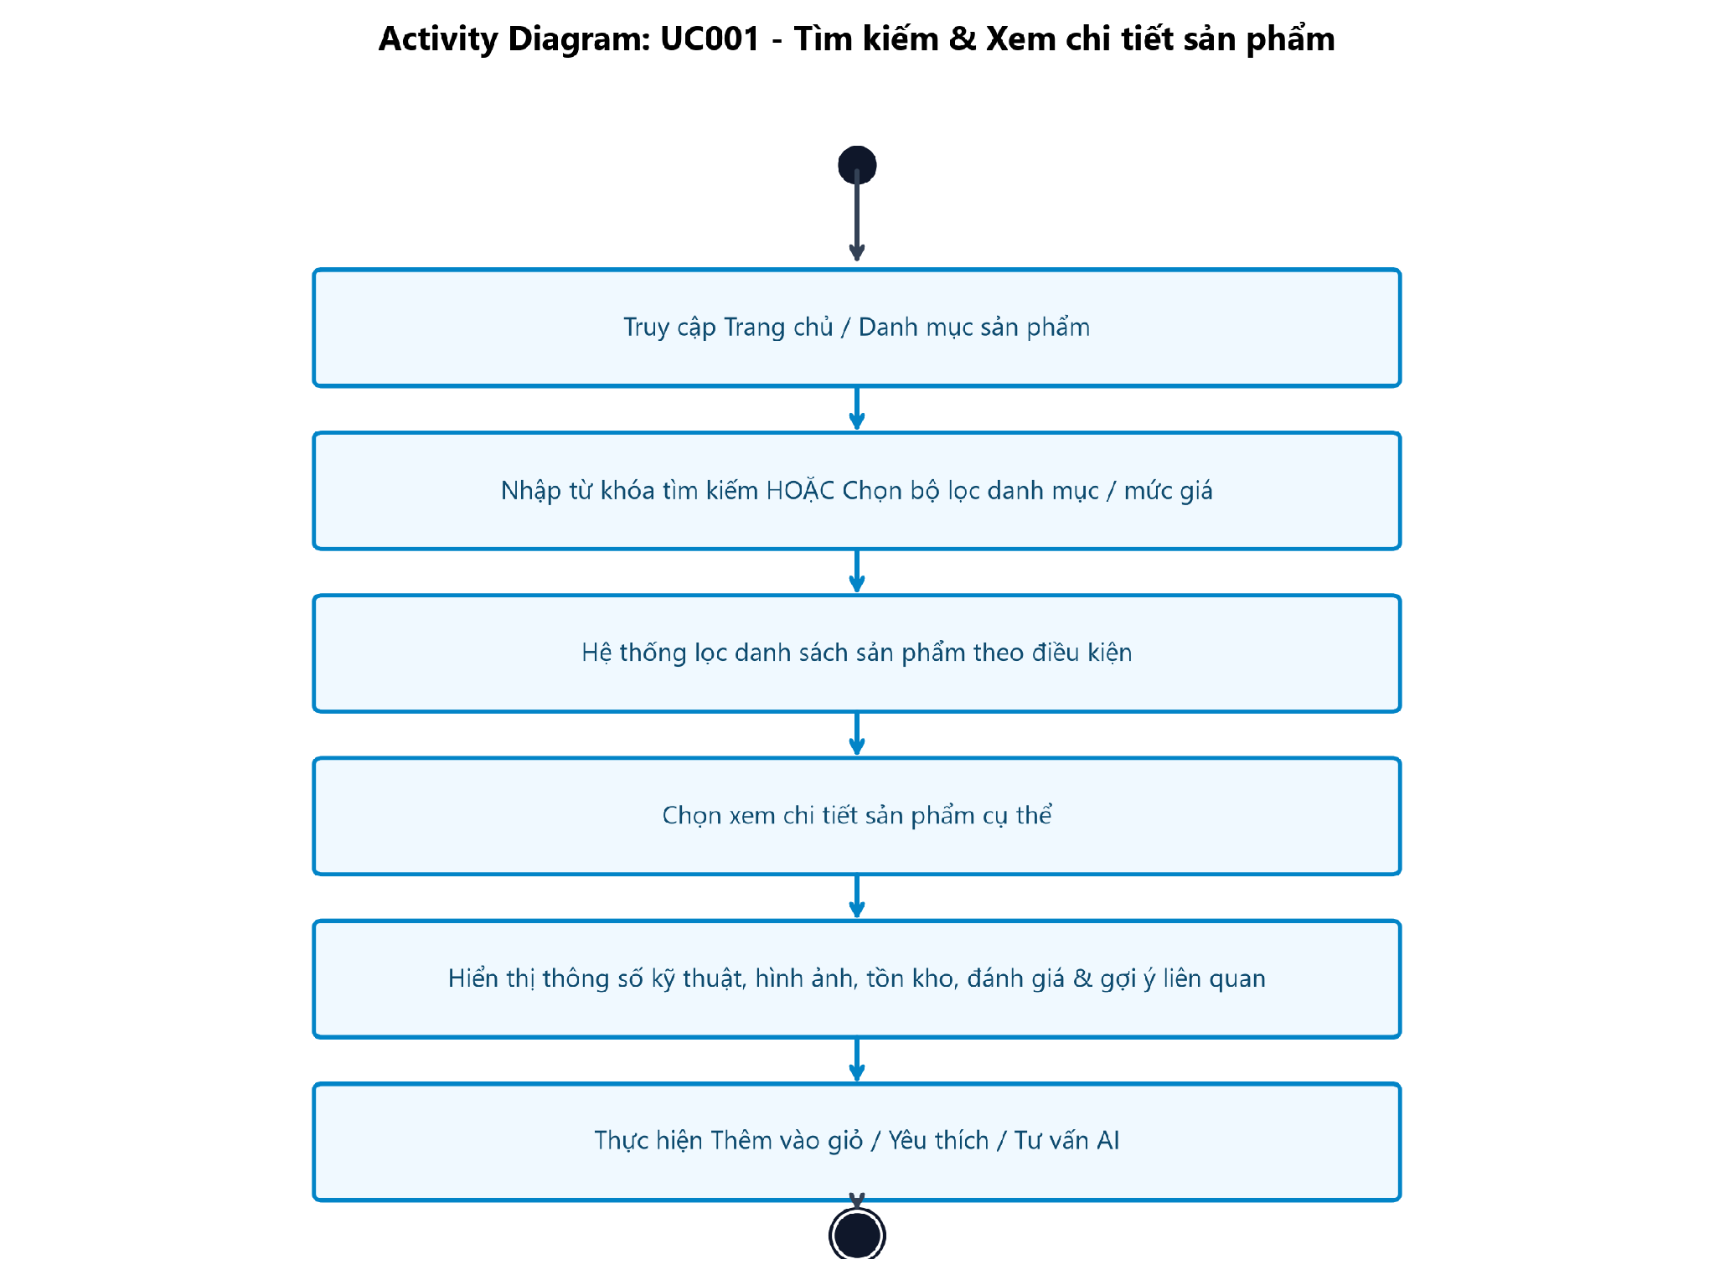

UC002_Quản lý giỏ hàng và danh sách yêu thích

Mô tả use case UC002
Use case: UC002_Quản lý giỏ hàng và danh sách yêu thích (Wishlist)
Mục đích: | Giúp người dùng quản lý các mặt hàng dự định mua sắm và lưu lại các sản phẩm quan tâm để xem lại sau.
Mô tả: | Use case cho phép người dùng thêm sản phẩm vào giỏ hàng (kèm lựa chọn phân loại màu sắc và số lượng), tăng/giảm số lượng sản phẩm trong ngăn kéo giỏ hàng (Cart Drawer), xóa sản phẩm, tính toán tổng tiền tự động và thêm/xóa sản phẩm khỏi danh sách yêu thích (Wishlist).
Tác nhân: | Khách hàng, Khách vãng lai
Điều kiện trước: | Người dùng đang xem danh sách sản phẩm hoặc trang chi tiết sản phẩm.
Điều kiện sau: | Giỏ hàng hoặc danh sách yêu thích được cập nhật và lưu trữ bền vững vào LocalStorage; số lượng hiển thị trên icon Header thay đổi tức thì.
Luồng sự kiện chính (Basic flows) | 1. Người dùng bấm nút "Thêm vào giỏ hàng" tại trang chi tiết hoặc thẻ sản phẩm.  2. Hệ thống mở ngăn kéo giỏ hàng (Cart Drawer) trượt từ bên phải, hiển thị danh sách các món hàng, đơn giá, số lượng và tổng tiền.  3. Người dùng có thể bấm nút [+] hoặc [-] để điều chỉnh số lượng mua hoặc nút [Thùng rác] để xóa mặt hàng.  4. Hệ thống tự động tính lại tổng tiền giỏ hàng (Cart Total).  5. Người dùng bấm nút hình Trái tim tại thẻ sản phẩm để lưu vào Wishlist; hệ thống đổi màu icon trái tim và lưu ID sản phẩm vào mảng Wishlist.  6. Người dùng có thể bấm nút "Tiến hành đặt hàng" để chuyển đến trang Checkout.
Luồng sự kiện phụ (Alternative Flows): | 3a. Người dùng giảm số lượng xuống 0: Hệ thống tự động loại bỏ mặt hàng khỏi giỏ hàng.  6a. Giỏ hàng trống: Nút Đặt hàng bị vô hiệu hóa kèm thông báo "Giỏ hàng của bạn đang trống".

Biểu đồ
Quy trình quản lý giỏ hàng và danh sách yêu thích được xử lý đồng bộ theo thời gian thực trên giao diện Client qua React StoreContext và lưu trữ cục bộ LocalStorage.

UC003_Đặt hàng và Thanh toán trực tuyến qua VietQR / COD

Mô tả use case UC003
Use case: UC003_Đặt hàng và Thanh toán trực tuyến qua VietQR / COD
Mục đích: | Hoàn tất đơn hàng với đầy đủ thông tin giao nhận và thanh toán tiện lợi bằng mã VietQR động hoặc tiền mặt (COD).
Mô tả: | Use case cho phép khách hàng nhập thông tin giao hàng (Họ tên, SĐT, Địa chỉ, Ghi chú), lựa chọn phương thức thanh toán. Nếu chọn VietQR, hệ thống sinh mã QR động chuẩn Napas 247 có sẵn số tiền và mã đơn hàng để quét qua app ngân hàng; nếu chọn COD, đơn hàng được tạo với trạng thái Chờ xác nhận.
Tác nhân: | Khách hàng
Điều kiện trước: | Giỏ hàng có ít nhất 1 sản phẩm hợp lệ.
Điều kiện sau: | Đơn hàng mới được tạo trong CSDL với mã DH-xxxx; giỏ hàng được làm rỗng; hệ thống điều hướng khách hàng tới trang Theo dõi đơn hàng.
Luồng sự kiện chính (Basic flows) | 1. Khách hàng bấm "Tiến hành đặt hàng" từ giỏ hàng để vào trang Checkout.  2. Người dùng nhập từ khóa tìm kiếm hoặc chọn bộ lọc (Danh mục, Thương hiệu, Khoảng giá).  3. Hệ thống lọc danh sách sản phẩm theo thời gian thực và hiển thị kết quả.  4. Người dùng bấm vào thẻ sản phẩm mong muốn.  5. Hệ thống điều hướng đến trang Chi tiết sản phẩm, hiển thị: Tên, giá gốc/giá khuyến mãi, bộ sưu tập ảnh, thông số kỹ thuật, mô tả, tồn kho và danh sách đánh giá.  6. Người dùng có thể chọn màu sắc, số lượng và bấm "Thêm vào giỏ hàng" hoặc "Hỏi AI về sản phẩm này".  2. Khách hàng nhập thông tin nhận hàng: Họ tên, Số điện thoại, Địa chỉ nhận hàng và Ghi chú.  3. Khách hàng chọn phương thức thanh toán: "VietQR (Chuyển khoản liên ngân hàng)" hoặc "COD (Thanh toán khi nhận hàng)".  4a. Nếu chọn VietQR: Hệ thống gọi vietqrService sinh URL ảnh QR Code động kèm mã đơn và tổng tiền chính xác, kèm nút Deeplink mở ứng dụng Mobile Banking.  4b. Khách hàng quét mã QR trên điện thoại và xác nhận chuyển khoản thành công.  5. Khách hàng bấm "Xác nhận đặt hàng".  6. Hệ thống tạo đối tượng đơn hàng mới (mã DH-xxxx, ngày tạo, ngày giao dự kiến, trạng thái thanh toán), lưu vào LocalStorage, xóa giỏ hàng và chuyển hướng sang trang Tra cứu đơn hàng.
Luồng sự kiện phụ (Alternative Flows): | 2a. Khách hàng chưa nhập đủ Họ tên, Số điện thoại hoặc Địa chỉ: Hệ thống hiển thị cảnh báo lỗi và yêu cầu điền đầy đủ.  5a. Sản phẩm hết hàng (Stock = 0): Hệ thống hiển thị nhãn "Hết hàng" và vô hiệu hóa nút Thêm vào giỏ.  2b. Số điện thoại sai định dạng: Hệ thống báo lỗi và yêu cầu nhập lại đúng 8-15 chữ số.
ĐẶC TẢ YÊU CẦU ỨNG DỤNG – V1.0

Biểu đồ
Biểu đồ (Activity Diagram) của UC003:
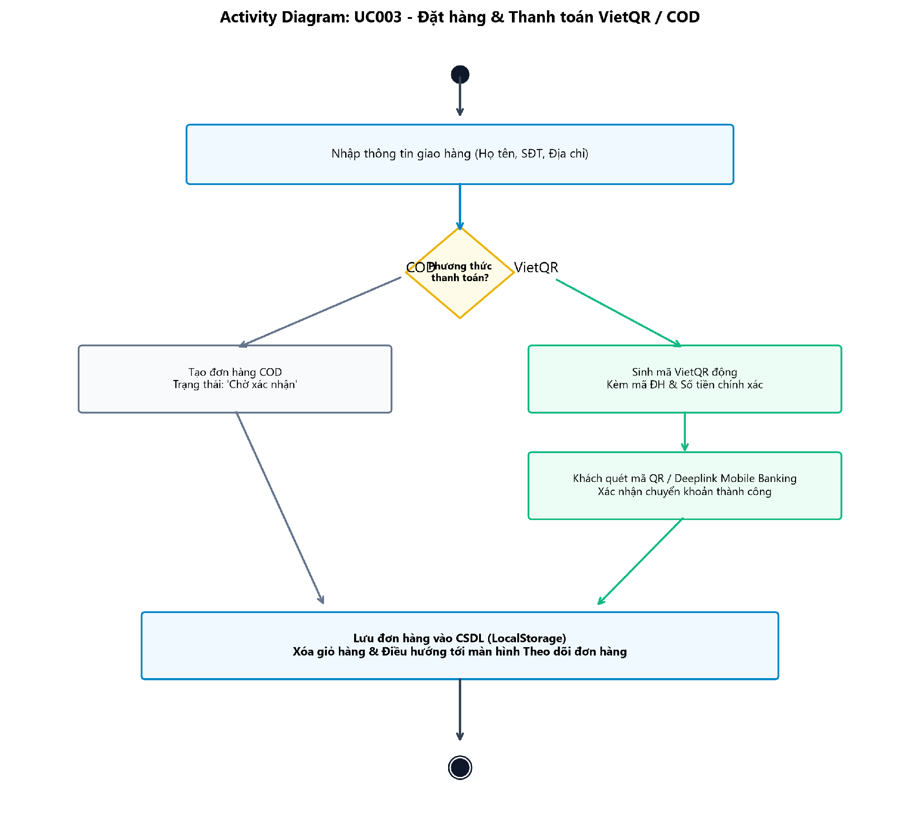
ĐẶC TẢ YÊU CẦU ỨNG DỤNG – V1.0

UC004_Tra cứu và theo dõi tiến trình đơn hàng

Mô tả use case UC004
Use case: UC004_Tra cứu và theo dõi tiến trình đơn hàng
Mục đích: | Giúp khách hàng chủ động nắm bắt vị trí, trạng thái xử lý và thời gian giao hàng dự kiến của đơn hàng đã đặt.
Mô tả: | Use case cho phép khách hàng nhập Mã đơn hàng (dạng DH-xxxx) hoặc Số điện thoại đặt hàng vào thanh tra cứu để xem toàn bộ thông tin chi tiết về các sản phẩm đã mua, tổng tiền, phương thức thanh toán và dòng thời gian tiến trình giao nhận.
Tác nhân: | Khách hàng
Điều kiện trước: | Đơn hàng đã được tạo thành công trên hệ thống.
Điều kiện sau: | Thông tin chi tiết và timeline trạng thái đơn hàng được hiển thị trực quan trên giao diện.
Luồng sự kiện chính (Basic flows) | 1. Khách hàng truy cập mục "Tra cứu đơn hàng" từ Header hoặc Footer.  2. Người dùng nhập từ khóa tìm kiếm hoặc chọn bộ lọc (Danh mục, Thương hiệu, Khoảng giá).  3. Hệ thống lọc danh sách sản phẩm theo thời gian thực và hiển thị kết quả.  4. Người dùng bấm vào thẻ sản phẩm mong muốn.  5. Hệ thống điều hướng đến trang Chi tiết sản phẩm, hiển thị: Tên, giá gốc/giá khuyến mãi, bộ sưu tập ảnh, thông số kỹ thuật, mô tả, tồn kho và danh sách đánh giá.  6. Người dùng có thể chọn màu sắc, số lượng và bấm "Thêm vào giỏ hàng" hoặc "Hỏi AI về sản phẩm này".  2. Khách hàng nhập Mã đơn hàng (ví dụ: DH-1001) hoặc Số điện thoại đặt hàng.  3. Hệ thống tìm kiếm trong danh sách đơn hàng và hiển thị: Timeline 4 mốc (Chờ xác nhận -> Đã xác nhận/Đóng gói -> Đang giao hàng -> Đã giao thành công), danh sách sản phẩm, địa chỉ giao nhận và tổng tiền thanh toán.  4. Khách hàng có thể bấm nút "Hỏi AI về đơn hàng này" để Chatbot hỗ trợ giải đáp nhanh.
Luồng sự kiện phụ (Alternative Flows): | 2a. Không tìm thấy đơn hàng khớp với mã/SĐT: Hệ thống hiển thị thông báo "Không tìm thấy đơn hàng nào với thông tin đã nhập. Vui lòng kiểm tra lại mã đơn hàng hoặc số điện thoại".  5a. Sản phẩm hết hàng (Stock = 0): Hệ thống hiển thị nhãn "Hết hàng" và vô hiệu hóa nút Thêm vào giỏ.
ĐẶC TẢ YÊU CẦU ỨNG DỤNG – V1.0

Biểu đồ
Luồng tra cứu đơn hàng hiển thị trực quan tiến trình xử lý thông qua timeline 4 bước động.
ĐẶC TẢ YÊU CẦU ỨNG DỤNG – V1.0

UC005_Đăng ký, Đăng nhập và Quản lý hồ sơ cá nhân

Mô tả use case UC005
Use case: UC005_Đăng ký, Đăng nhập và Quản lý hồ sơ cá nhân
Mục đích: | Xác thực danh tính người dùng, phân quyền truy cập hệ thống và lưu trữ thông tin cá nhân của khách hàng.
Mô tả: | Use case cung cấp form Đăng ký tài khoản mới cho Khách hàng với kiểm tra trùng lặp SĐT/Email; form Đăng nhập hỗ trợ đăng nhập linh hoạt bằng Tên tài khoản, SĐT hoặc Email; và trang Hồ sơ cá nhân để xem/chỉnh sửa thông tin.
Tác nhân: | Khách hàng, Nhân viên, Quản trị viên
Điều kiện trước: | Người dùng đã mở modal Đăng nhập / Đăng ký hoặc truy cập trang Profile.
Điều kiện sau: | Phiên làm việc (Session) của người dùng được thiết lập; quyền hạn tương ứng được cấp; thông tin cá nhân được cập nhật vào CSDL.
Luồng sự kiện chính (Basic flows) | 1. Người dùng mở modal Xác thực từ Header.  2. Người dùng nhập từ khóa tìm kiếm hoặc chọn bộ lọc (Danh mục, Thương hiệu, Khoảng giá).  3. Hệ thống lọc danh sách sản phẩm theo thời gian thực và hiển thị kết quả.  4. Người dùng bấm vào thẻ sản phẩm mong muốn.  5. Hệ thống điều hướng đến trang Chi tiết sản phẩm, hiển thị: Tên, giá gốc/giá khuyến mãi, bộ sưu tập ảnh, thông số kỹ thuật, mô tả, tồn kho và danh sách đánh giá.  6. Người dùng có thể chọn màu sắc, số lượng và bấm "Thêm vào giỏ hàng" hoặc "Hỏi AI về sản phẩm này".  2. Đăng ký tài khoản mới: Khách hàng nhập Họ tên, SĐT, Email, Mật khẩu, Xác nhận mật khẩu -> Hệ thống kiểm tra hợp lệ, tạo tài khoản với role: CUSTOMER và tự động đăng nhập.  3. Đăng nhập: Người dùng nhập Tên đăng nhập / SĐT / Email và Mật khẩu -> Hệ thống xác thực thông tin, kiểm tra trạng thái tài khoản (active/locked) -> Thiết lập session đăng nhập.  4. Cập nhật hồ sơ: Người dùng truy cập trang Profile, sửa Họ tên, Email, Địa chỉ và bấm Lưu -> Hệ thống cập nhật thông tin và đồng bộ session.
Luồng sự kiện phụ (Alternative Flows): | 2a. Số điện thoại hoặc Email đã được đăng ký: Hệ thống báo lỗi trùng lặp.  5a. Sản phẩm hết hàng (Stock = 0): Hệ thống hiển thị nhãn "Hết hàng" và vô hiệu hóa nút Thêm vào giỏ.  3a. Mật khẩu không chính xác hoặc tài khoản không tồn tại: Hệ thống báo lỗi và cho phép nhập lại.  3b. Tài khoản đang bị khóa (status = locked): Hệ thống từ chối đăng nhập kèm thông báo liên hệ Quản trị viên.
ĐẶC TẢ YÊU CẦU ỨNG DỤNG – V1.0

Biểu đồ
Hệ thống xác thực quản lý phiên làm việc qua AuthContext kết hợp cơ chế bảo vệ Role-Based Guard tại App.jsx.
ĐẶC TẢ YÊU CẦU ỨNG DỤNG – V1.0

UC006_Tư vấn mua sắm thông minh với Trợ lý AI Chatbot

Mô tả use case UC006
Use case: UC006_Tư vấn mua sắm thông minh với Trợ lý AI Chatbot
Mục đích: | Hỗ trợ khách hàng tìm kiếm sản phẩm phù hợp ngân sách, so sánh thông số kỹ thuật và giải đáp chính sách bán hàng 24/7.
Mô tả: | Use case cho phép khách hàng trò chuyện với Trợ lý AI Gemini (powered by gemini-3.6-flash). Hệ thống tự động tổng hợp dữ liệu sản phẩm, danh mục, tồn kho và FAQ thành ngữ cảnh RAG Grounded Context gửi kèm prompt, đồng thời stream phản hồi thời gian thực qua giao thức SSE và hiển thị thẻ sản phẩm tương tác (ChatProductCard).
Tác nhân: | Khách hàng, Google Gemini API
Điều kiện trước: | Người dùng mở widget Chatbot ở góc phải màn hình; khóa Gemini API Key đã được cấu hình.
Điều kiện sau: | Câu trả lời định dạng Markdown và danh sách thẻ sản phẩm tương tác được hiển thị; người dùng có thể bấm trực tiếp vào thẻ sản phẩm để xem chi tiết.
Luồng sự kiện chính (Basic flows) | 1. Khách hàng bấm vào biểu tượng Trợ lý AI nổi ở góc dưới bên phải màn hình.  2. Người dùng nhập từ khóa tìm kiếm hoặc chọn bộ lọc (Danh mục, Thương hiệu, Khoảng giá).  3. Hệ thống lọc danh sách sản phẩm theo thời gian thực và hiển thị kết quả.  4. Người dùng bấm vào thẻ sản phẩm mong muốn.  5. Hệ thống điều hướng đến trang Chi tiết sản phẩm, hiển thị: Tên, giá gốc/giá khuyến mãi, bộ sưu tập ảnh, thông số kỹ thuật, mô tả, tồn kho và danh sách đánh giá.  6. Người dùng có thể chọn màu sắc, số lượng và bấm "Thêm vào giỏ hàng" hoặc "Hỏi AI về sản phẩm này".  2. Widget Chatbot mở ra với lời chào và các gợi ý câu hỏi mẫu.  3. Khách hàng nhập câu hỏi (ví dụ: "Tư vấn cho tôi chuột công thái học và bàn phím cơ tầm giá dưới 3 triệu").  4. AIContext kích hoạt sendMessage(), thu thập toàn bộ dữ liệu CSDL sản phẩm & FAQ thực tế (RAG Context) đính kèm System Prompt chuyên nghiệp.  5. geminiService gửi yêu cầu POST đến Google Gemini API với tham số stream=true (SSE).  6. Hệ thống nhận từng luồng dữ liệu (chunks) và cập nhật giao diện thời gian thực (Real-time Typing Effect).  7. Khi hoàn tất, hệ thống trích xuất các mã [PRODUCT:PRD-xxx] từ văn bản phản hồi và tự động render thẻ sản phẩm tương tác.  8. Khách hàng có thể bấm trực tiếp vào thẻ sản phẩm để xem chi tiết và mua sắm.
Luồng sự kiện phụ (Alternative Flows): | 4a. Chưa cấu hình API Key: Hệ thống hiển thị hướng dẫn người dùng bấm nút cấu hình API Key trên thanh Top Bar.  5a. Sản phẩm hết hàng (Stock = 0): Hệ thống hiển thị nhãn "Hết hàng" và vô hiệu hóa nút Thêm vào giỏ.  5a. Lỗi mạng hoặc vượt hạn mức API (HTTP 429): Hệ thống hiển thị thông báo lỗi thân thiện và cho phép thử lại.
ĐẶC TẢ YÊU CẦU ỨNG DỤNG – V1.0

Biểu đồ
Biểu đồ (Sequence Diagram) của UC006:
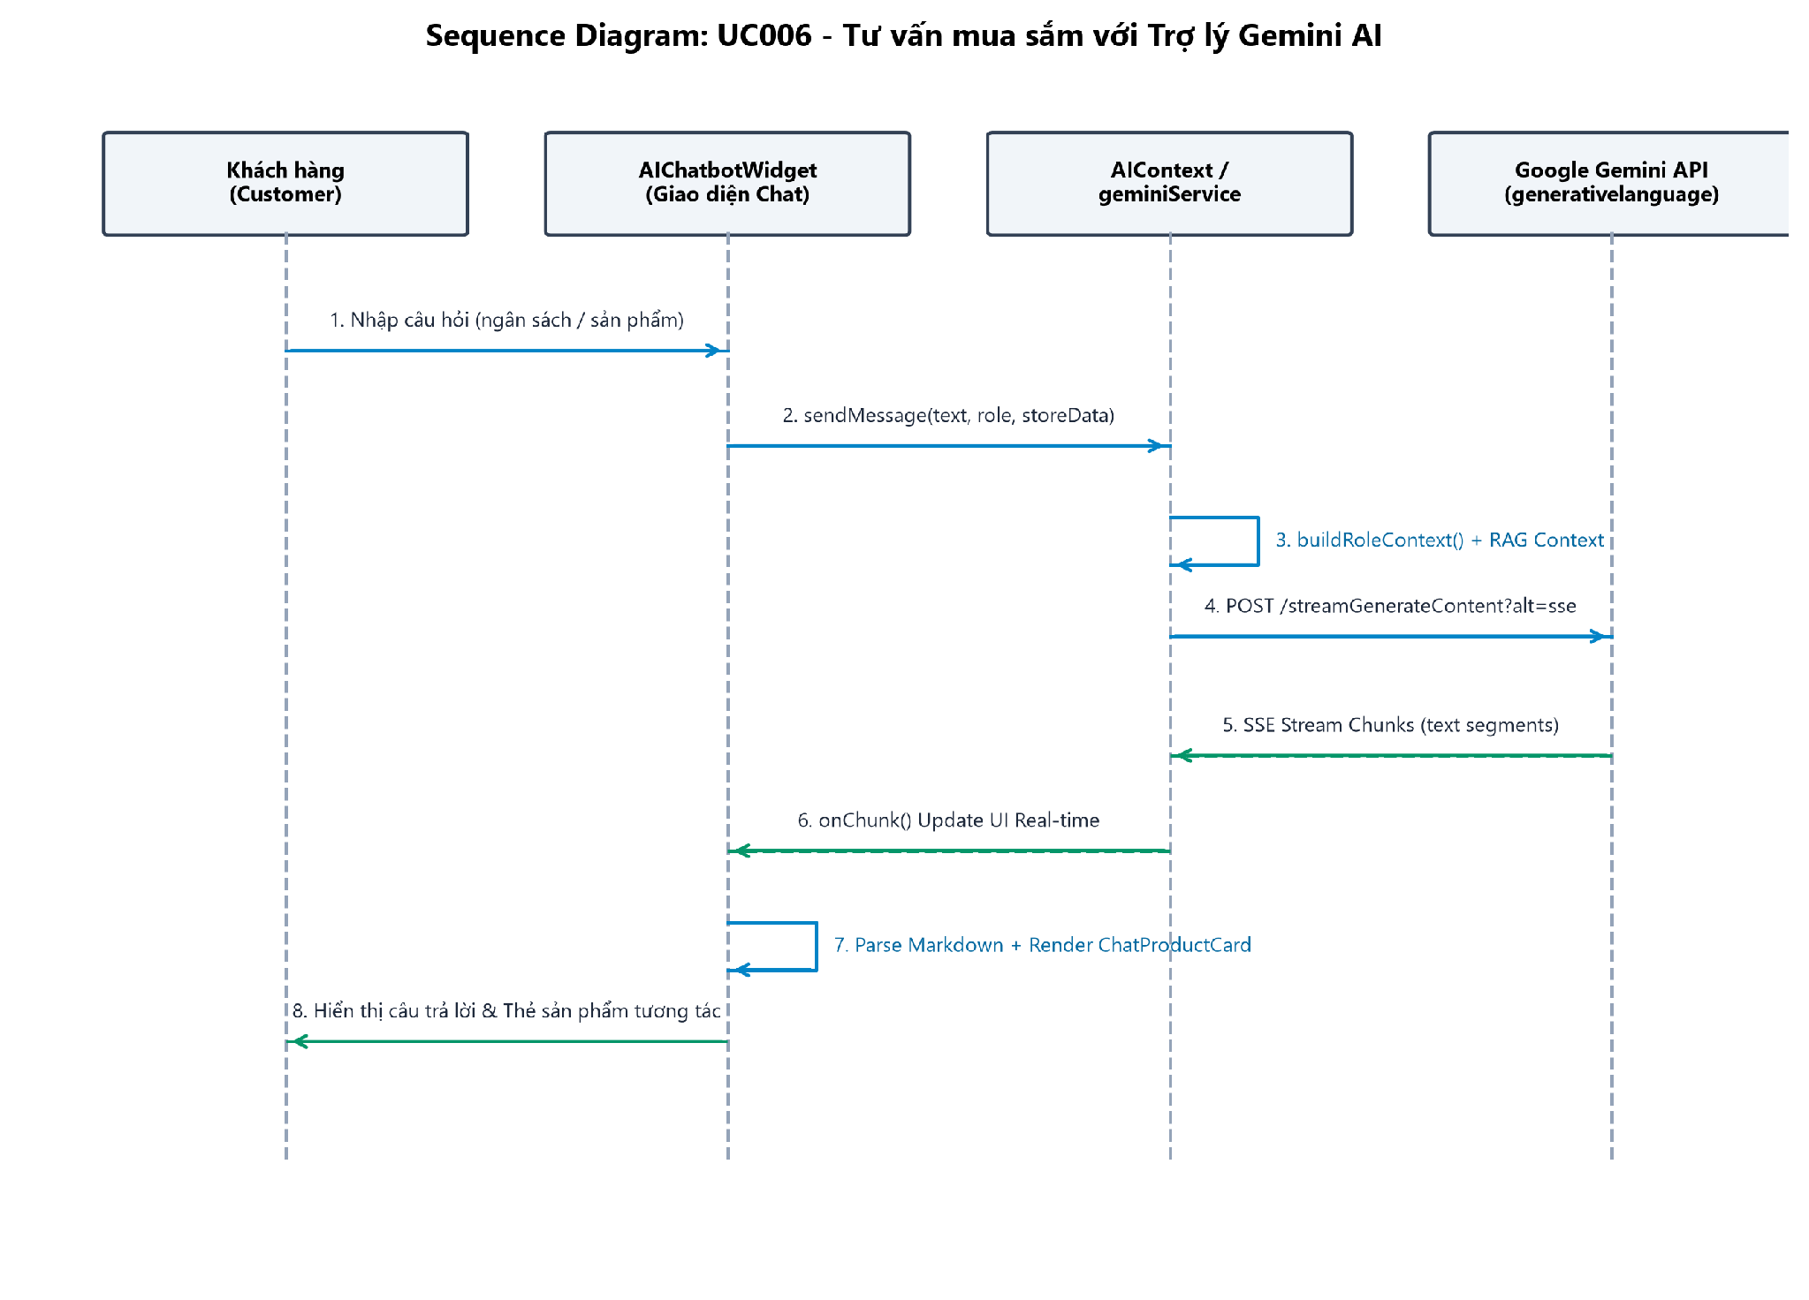
ĐẶC TẢ YÊU CẦU ỨNG DỤNG – V1.0

UC007_Quản lý tồn kho và Cập nhật giá sản phẩm

Mô tả use case UC007
Use case: UC007_Quản lý tồn kho và Cập nhật giá sản phẩm
Mục đích: | Giúp nhân viên bán hàng và thủ kho theo dõi chính xác số lượng tồn, phát hiện sớm nguy cơ hết hàng và điều chỉnh giá bán linh hoạt.
Mô tả: | Use case cho phép nhân viên truy cập Bàn làm việc (Employee Dashboard), xem bảng quản lý tồn kho toàn bộ sản phẩm, lọc nhanh các sản phẩm chạm ngưỡng cảnh báo tồn kho (stock ≤ 10 chiếc), tìm kiếm sản phẩm và chỉnh sửa trực tiếp (inline edit) giá bán, số lượng tồn kho.
Tác nhân: | Nhân viên, Quản trị viên
Điều kiện trước: | Người dùng đã đăng nhập với tài khoản có quyền EMPLOYEE hoặc ADMIN.
Điều kiện sau: | Giá bán và số lượng tồn kho mới được cập nhật vào CSDL và phản ánh ngay lập tức trên giao diện mua sắm của khách hàng.
Luồng sự kiện chính (Basic flows) | 1. Nhân viên đăng nhập và truy cập "Bàn làm việc Nhân viên" -> Tab "Quản lý kho hàng".  2. Người dùng nhập từ khóa tìm kiếm hoặc chọn bộ lọc (Danh mục, Thương hiệu, Khoảng giá).  3. Hệ thống lọc danh sách sản phẩm theo thời gian thực và hiển thị kết quả.  4. Người dùng bấm vào thẻ sản phẩm mong muốn.  5. Hệ thống điều hướng đến trang Chi tiết sản phẩm, hiển thị: Tên, giá gốc/giá khuyến mãi, bộ sưu tập ảnh, thông số kỹ thuật, mô tả, tồn kho và danh sách đánh giá.  6. Người dùng có thể chọn màu sắc, số lượng và bấm "Thêm vào giỏ hàng" hoặc "Hỏi AI về sản phẩm này".  2. Hệ thống hiển thị bảng tồn kho với các cột: Mã SP, Tên, Danh mục, Giá bán, Tồn kho, Trạng thái và Thao tác.  3. Các sản phẩm có tồn kho ≤ 10 được gắn nhãn cảnh báo đỏ "CẢNH BÁO THẤP".  4. Nhân viên bấm nút "Sửa nhanh" tại dòng sản phẩm cần cập nhật.  5. Nhân viên nhập giá bán mới hoặc số lượng tồn kho mới vào ô input inline.  6. Nhân viên bấm nút "Lưu" (icon check).  7. Hệ thống cập nhật sản phẩm trong StoreContext và lưu vào LocalStorage.
Luồng sự kiện phụ (Alternative Flows): | 5a. Nhân viên nhập số âm: Hệ thống tự động gán về 0 để tránh lỗi dữ liệu.  5a. Sản phẩm hết hàng (Stock = 0): Hệ thống hiển thị nhãn "Hết hàng" và vô hiệu hóa nút Thêm vào giỏ.  1a. Khách hàng chưa phân quyền cố truy cập: Route Guard ngăn chặn và đẩy về trang chủ.
ĐẶC TẢ YÊU CẦU ỨNG DỤNG – V1.0

Biểu đồ
Luồng quản lý tồn kho hỗ trợ chỉnh sửa nhanh trực tiếp trên từng hàng của bảng dữ liệu.
ĐẶC TẢ YÊU CẦU ỨNG DỤNG – V1.0

UC008_Thêm sản phẩm mới và Sinh mô tả tự động bằng GenAI

Mô tả use case UC008
Use case: UC008_Thêm sản phẩm mới và Sinh mô tả tự động bằng GenAI
Mục đích: | Tiết kiệm thời gian tạo sản phẩm mới bằng cách sử dụng Trí tuệ nhân tạo Gemini để tự động viết mô tả sản phẩm hấp dẫn, chuẩn SEO.
Mô tả: | Use case cho phép nhân viên nhập thông tin cơ bản của sản phẩm mới (Tên, Danh mục, Thương hiệu, Thông số kỹ thuật) và bấm nút "Tạo mô tả bằng AI". Gemini AI sẽ phân tích và trả về đoạn mô tả ngắn gọn và đoạn mô tả chi tiết hấp dẫn, tự động điền vào form để nhân viên kiểm tra và lưu sản phẩm.
Tác nhân: | Nhân viên, Quản trị viên, Google Gemini API
Điều kiện trước: | Người dùng đăng nhập với quyền Nhân viên/Admin; đã nhập Tên sản phẩm và Danh mục.
Điều kiện sau: | Sản phẩm mới với mô tả do AI tạo được thêm vào CSDL và xuất hiện ngay trên Storefront.
Luồng sự kiện chính (Basic flows) | 1. Nhân viên truy cập Bàn làm việc -> Tab "Thêm sản phẩm mới".  2. Người dùng nhập từ khóa tìm kiếm hoặc chọn bộ lọc (Danh mục, Thương hiệu, Khoảng giá).  3. Hệ thống lọc danh sách sản phẩm theo thời gian thực và hiển thị kết quả.  4. Người dùng bấm vào thẻ sản phẩm mong muốn.  5. Hệ thống điều hướng đến trang Chi tiết sản phẩm, hiển thị: Tên, giá gốc/giá khuyến mãi, bộ sưu tập ảnh, thông số kỹ thuật, mô tả, tồn kho và danh sách đánh giá.  6. Người dùng có thể chọn màu sắc, số lượng và bấm "Thêm vào giỏ hàng" hoặc "Hỏi AI về sản phẩm này".  2. Nhân viên nhập Tên sản phẩm, chọn Danh mục, Thương hiệu và nhập vài dòng tóm tắt thông số kỹ thuật.  3. Nhân viên bấm nút "✨ Tự động tạo mô tả bằng Gemini AI".  4. Hệ thống gọi hàm generateAIProductDescription() gửi thông tin sản phẩm tới Gemini API.  5. Gemini sinh chuỗi JSON chứa shortDescription và description chuẩn SEO thương mại điện tử.  6. Hệ thống tự động điền kết quả vào 2 ô nhập mô tả; nhân viên có thể đọc duyệt và tinh chỉnh nếu muốn.  7. Nhân viên nhập Giá bán, Giá gốc, Tồn kho ban đầu, Tags và bấm "Lưu sản phẩm mới".  8. Hệ thống sinh mã PRD-xxx duy nhất, thêm sản phẩm vào danh mục và lưu trữ bền vững.
Luồng sự kiện phụ (Alternative Flows): | 3a. Nhân viên chưa nhập tên sản phẩm: Hệ thống cảnh báo "Vui lòng nhập tên sản phẩm trước khi tạo mô tả bằng AI".  5a. Sản phẩm hết hàng (Stock = 0): Hệ thống hiển thị nhãn "Hết hàng" và vô hiệu hóa nút Thêm vào giỏ.  4a. Lỗi kết nối API: Hệ thống báo lỗi và cho phép nhân viên tự nhập mô tả thủ công.
ĐẶC TẢ YÊU CẦU ỨNG DỤNG – V1.0

Biểu đồ
Biểu đồ (Activity Diagram) của UC008:
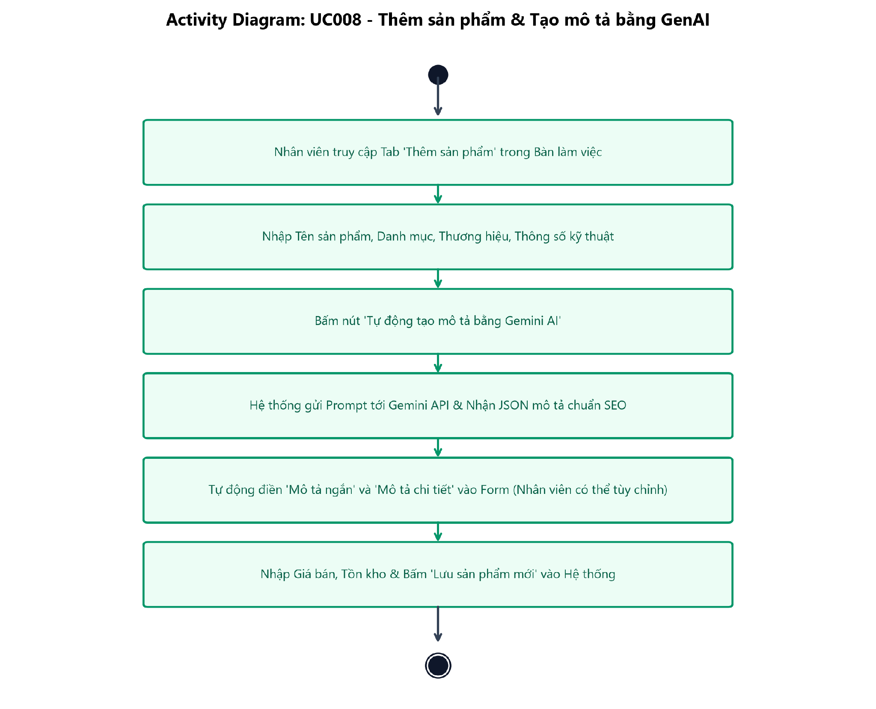
ĐẶC TẢ YÊU CẦU ỨNG DỤNG – V1.0

UC009_Xử lý và Cập nhật trạng thái đơn hàng

Mô tả use case UC009
Use case: UC009_Xử lý và Cập nhật trạng thái đơn hàng
Mục đích: | Quản lý vòng đời đơn hàng qua 5 trạng thái nghiệp vụ và tự động khấu trừ kho hàng khi hoàn tất giao hàng.
Mô tả: | Use case cho phép nhân viên xem danh sách các đơn hàng phát sinh, lọc đơn theo trạng thái (Chờ xác nhận, Đã xác nhận, Đang vận chuyển, Đã giao thành công, Đã hủy), bấm nút chuyển trạng thái tiếp theo của đơn hàng. Khi đơn hàng chuyển sang trạng thái Đã giao thành công, hệ thống tự động trừ số lượng tồn kho của các sản phẩm tương ứng và tăng biến đếm số lượng đã bán (soldCount).
Tác nhân: | Nhân viên, Quản trị viên
Điều kiện trước: | Đã có đơn hàng trong hệ thống; người dùng đăng nhập quyền Nhân viên/Admin.
Điều kiện sau: | Trạng thái đơn hàng được cập nhật; kho hàng và số lượng đã bán được tự động đồng bộ.
Luồng sự kiện chính (Basic flows) | 1. Nhân viên truy cập Bàn làm việc -> Tab "Quản lý đơn hàng".  2. Người dùng nhập từ khóa tìm kiếm hoặc chọn bộ lọc (Danh mục, Thương hiệu, Khoảng giá).  3. Hệ thống lọc danh sách sản phẩm theo thời gian thực và hiển thị kết quả.  4. Người dùng bấm vào thẻ sản phẩm mong muốn.  5. Hệ thống điều hướng đến trang Chi tiết sản phẩm, hiển thị: Tên, giá gốc/giá khuyến mãi, bộ sưu tập ảnh, thông số kỹ thuật, mô tả, tồn kho và danh sách đánh giá.  6. Người dùng có thể chọn màu sắc, số lượng và bấm "Thêm vào giỏ hàng" hoặc "Hỏi AI về sản phẩm này".  2. Hệ thống hiển thị danh sách đơn hàng kèm bộ lọc trạng thái và ô tìm kiếm theo mã/SĐT.  3. Nhân viên xem chi tiết đơn: Mã đơn, Khách hàng, SĐT, Địa chỉ, Danh sách món hàng, Tổng tiền, Phương thức thanh toán.  4. Nhân viên bấm nút chuyển trạng thái: "Xác nhận đóng gói" -> Đơn chuyển sang confirmed; "Bắt đầu giao hàng" -> Đơn chuyển sang delivering; "Xác nhận đã giao" -> Đơn chuyển sang completed.  5. Khi đơn hàng đạt trạng thái completed: StoreContext kiểm tra cờ inventoryUpdated -> Tự động tìm các sản phẩm trong đơn, trừ số lượng tồn kho (stock = stock - qty) và tăng số lượng đã bán (soldCount = soldCount + qty), sau đó đánh dấu inventoryUpdated = true.  6. Trạng thái mới được lưu vào CSDL và đồng bộ tới màn hình tra cứu của khách hàng.
Luồng sự kiện phụ (Alternative Flows): | 4a. Khách hàng yêu cầu hủy đơn hoặc không liên lạc được: Nhân viên bấm nút "Hủy đơn hàng" -> Đơn chuyển sang cancelled (không trừ tồn kho).  5a. Sản phẩm hết hàng (Stock = 0): Hệ thống hiển thị nhãn "Hết hàng" và vô hiệu hóa nút Thêm vào giỏ.
ĐẶC TẢ YÊU CẦU ỨNG DỤNG – V1.0

Biểu đồ
Biểu đồ (Sequence Diagram) của UC009:
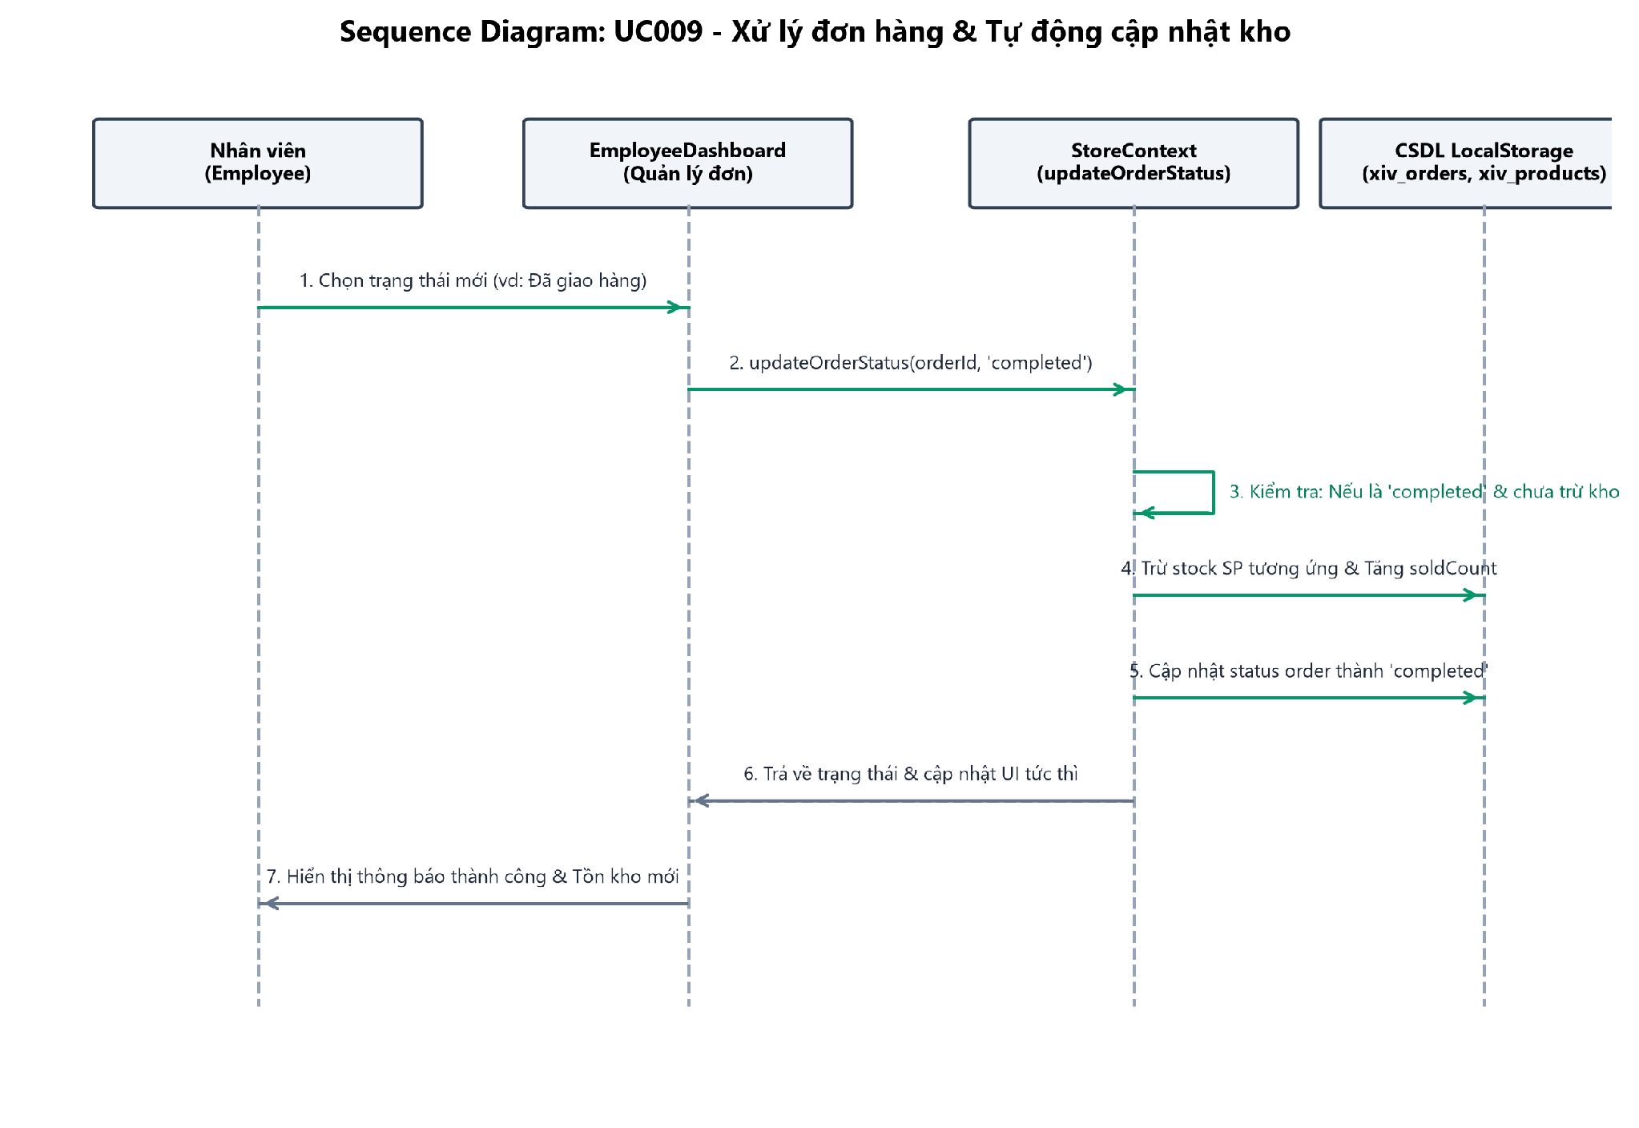
ĐẶC TẢ YÊU CẦU ỨNG DỤNG – V1.0

UC010_Thống kê báo cáo kinh doanh và Phân tích chiến lược bằng AI

Mô tả use case UC010
Use case: UC010_Thống kê báo cáo kinh doanh và Phân tích chiến lược bằng AI
Mục đích: | Cung cấp cái nhìn toàn diện về hiệu quả kinh doanh và tận dụng AI để đưa ra đề xuất chiến lược phát triển kinh doanh.
Mô tả: | Use case cho phép Quản trị viên (Admin) xem bảng điều khiển KPI (Tổng doanh thu, Tổng số đơn hàng, Giá trị đơn trung bình AOV, Tổng lượng tồn kho), danh sách Top sản phẩm bán chạy nhất đóng góp doanh thu cao, cơ cấu đơn hàng theo trạng thái, và kích hoạt trợ lý Gemini AI để sinh báo cáo phân tích chiến lược kinh doanh chuyên sâu.
Tác nhân: | Quản trị viên, Google Gemini API
Điều kiện trước: | Người dùng đăng nhập với tài khoản Quản trị viên (role: ADMIN).
Điều kiện sau: | Các chỉ số KPI và báo cáo phân tích chiến lược của AI được hiển thị đầy đủ.
Luồng sự kiện chính (Basic flows) | 1. Quản trị viên đăng nhập và truy cập "Trang Quản trị Hệ thống" (Admin Dashboard) -> Tab "Thống kê & Phân tích".  2. Người dùng nhập từ khóa tìm kiếm hoặc chọn bộ lọc (Danh mục, Thương hiệu, Khoảng giá).  3. Hệ thống lọc danh sách sản phẩm theo thời gian thực và hiển thị kết quả.  4. Người dùng bấm vào thẻ sản phẩm mong muốn.  5. Hệ thống điều hướng đến trang Chi tiết sản phẩm, hiển thị: Tên, giá gốc/giá khuyến mãi, bộ sưu tập ảnh, thông số kỹ thuật, mô tả, tồn kho và danh sách đánh giá.  6. Người dùng có thể chọn màu sắc, số lượng và bấm "Thêm vào giỏ hàng" hoặc "Hỏi AI về sản phẩm này".  2. Hệ thống tính toán và hiển thị 4 thẻ KPI chỉ số: Doanh thu thực tế, Số đơn hàng hoàn thành, Giá trị trung bình/đơn và Tổng tồn kho.  3. Hệ thống hiển thị bảng Top sản phẩm bán chạy nhất kèm tỷ lệ đóng góp doanh thu.  4. Quản trị viên bấm nút "✨ Kích hoạt Phân tích Chiến lược Doanh số với Gemini AI".  5. Hệ thống tổng hợp số liệu kinh doanh thực tế (doanh thu, top selling, low stock, category breakdown) gửi prompt tới Gemini AI.  6. Gemini AI trả về báo cáo phân tích toàn diện 4 phần: Tổng quan số liệu, Đánh giá sản phẩm bán chạy, Cảnh báo tồn kho và Đề xuất chiến lược mở rộng ngành hàng mới/chương trình khuyến mãi.
Luồng sự kiện phụ (Alternative Flows): | 4a. Hệ thống chưa có đơn hàng nào: Báo cáo AI sẽ nhận định tình trạng khởi tạo và đưa ra chiến lược marketing thu hút khách hàng ban đầu.  5a. Sản phẩm hết hàng (Stock = 0): Hệ thống hiển thị nhãn "Hết hàng" và vô hiệu hóa nút Thêm vào giỏ.
ĐẶC TẢ YÊU CẦU ỨNG DỤNG – V1.0

Biểu đồ
Biểu đồ (Activity Diagram) của UC010:
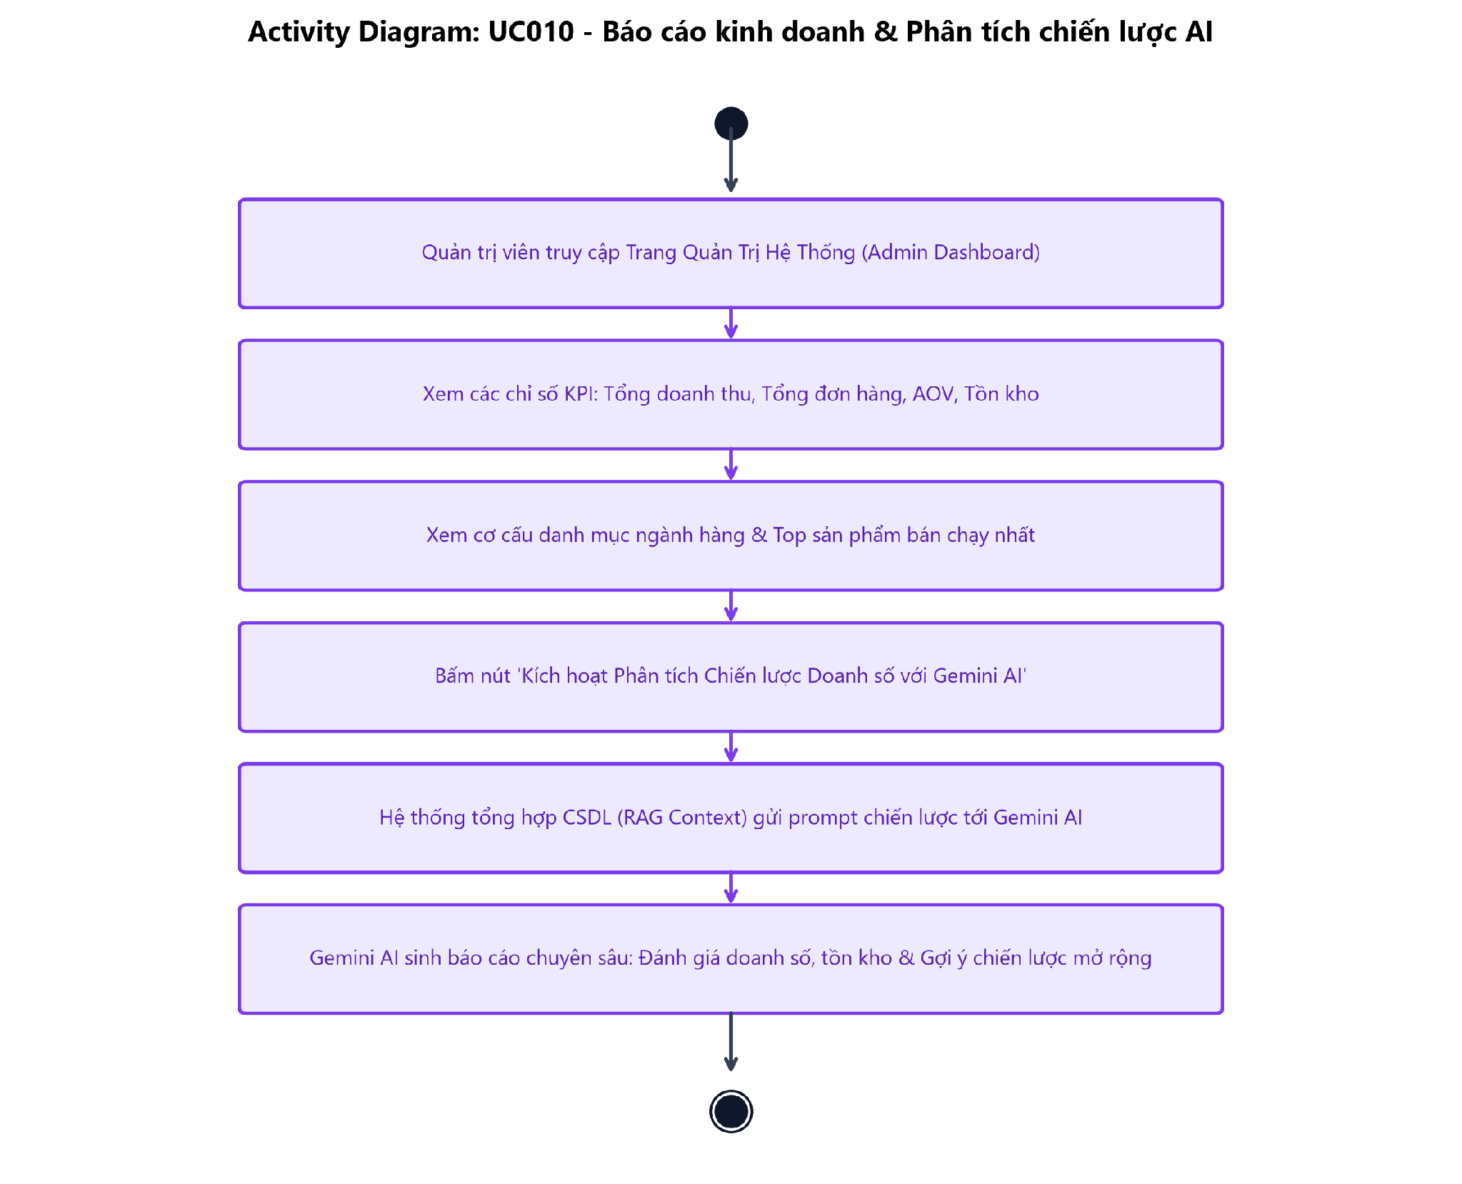
ĐẶC TẢ YÊU CẦU ỨNG DỤNG – V1.0

UC011_Quản lý danh mục ngành hàng

Mô tả use case UC011
Use case: UC011_Quản lý danh mục ngành hàng
Mục đích: | Quản lý cấu trúc phân loại sản phẩm của cửa hàng, tạo mới và tinh chỉnh các danh mục hiển thị.
Mô tả: | Use case cho phép Quản trị viên xem danh sách các danh mục ngành hàng, thêm danh mục mới (Tên, Mô tả, Ảnh đại diện), chỉnh sửa thông tin danh mục hoặc xóa danh mục không còn kinh doanh.
Tác nhân: | Quản trị viên
Điều kiện trước: | Người dùng đăng nhập với quyền ADMIN.
Điều kiện sau: | Danh mục mới được thêm hoặc cập nhật, hiển thị ngay trên thanh điều hướng và trang chủ.
Luồng sự kiện chính (Basic flows) | 1. Quản trị viên truy cập Admin Dashboard -> Tab "Quản lý danh mục".  2. Người dùng nhập từ khóa tìm kiếm hoặc chọn bộ lọc (Danh mục, Thương hiệu, Khoảng giá).  3. Hệ thống lọc danh sách sản phẩm theo thời gian thực và hiển thị kết quả.  4. Người dùng bấm vào thẻ sản phẩm mong muốn.  5. Hệ thống điều hướng đến trang Chi tiết sản phẩm, hiển thị: Tên, giá gốc/giá khuyến mãi, bộ sưu tập ảnh, thông số kỹ thuật, mô tả, tồn kho và danh sách đánh giá.  6. Người dùng có thể chọn màu sắc, số lượng và bấm "Thêm vào giỏ hàng" hoặc "Hỏi AI về sản phẩm này".  2. Hệ thống hiển thị danh sách các danh mục hiện có kèm ảnh bìa, số lượng sản phẩm và mô tả.  3. Quản trị viên bấm nút "+ Thêm danh mục mới".  4. Quản trị viên nhập Tên danh mục, Mô tả và Đường dẫn ảnh đại diện, sau đó bấm "Tạo danh mục".  5. Hệ thống tạo slug tự động, lưu danh mục mới vào StoreContext và lưu vào LocalStorage.  6. Quản trị viên có thể bấm nút Xóa để gỡ bỏ danh mục.
Luồng sự kiện phụ (Alternative Flows): | 4a. Tên danh mục để trống: Hệ thống yêu cầu nhập tên danh mục hợp lệ.  5a. Sản phẩm hết hàng (Stock = 0): Hệ thống hiển thị nhãn "Hết hàng" và vô hiệu hóa nút Thêm vào giỏ.
ĐẶC TẢ YÊU CẦU ỨNG DỤNG – V1.0

Biểu đồ
Danh mục sản phẩm được đồng bộ hóa tới toàn bộ bộ lọc trên giao diện mua sắm của Khách hàng.
ĐẶC TẢ YÊU CẦU ỨNG DỤNG – V1.0

UC012_Quản lý tài khoản người dùng và Phân quyền

Mô tả use case UC012
Use case: UC012_Quản lý tài khoản người dùng và Phân quyền
Mục đích: | Quản lý toàn bộ danh sách tài khoản người dùng, phân bổ quyền hạn (Admin, Employee, Customer) và kiểm soát an ninh hệ thống.
Mô tả: | Use case cho phép Quản trị viên xem danh sách tài khoản, tìm kiếm theo tên/SĐT/email, lọc theo vai trò, tạo mới tài khoản (chỉ định role: Admin, Employee, Customer), chỉnh sửa thông tin/vai trò của tài khoản, khóa/mở khóa tài khoản (toggle active/locked) và xóa tài khoản. Hệ thống có cơ chế bảo vệ ngăn chặn việc giáng cấp hoặc xóa tài khoản Quản trị viên duy nhất còn lại.
Tác nhân: | Quản trị viên
Điều kiện trước: | Người dùng đăng nhập với quyền ADMIN.
Điều kiện sau: | Tài khoản người dùng được tạo mới, cập nhật hoặc thay đổi trạng thái trong CSDL.
Luồng sự kiện chính (Basic flows) | 1. Quản trị viên truy cập Admin Dashboard -> Tab "Quản lý tài khoản".  2. Người dùng nhập từ khóa tìm kiếm hoặc chọn bộ lọc (Danh mục, Thương hiệu, Khoảng giá).  3. Hệ thống lọc danh sách sản phẩm theo thời gian thực và hiển thị kết quả.  4. Người dùng bấm vào thẻ sản phẩm mong muốn.  5. Hệ thống điều hướng đến trang Chi tiết sản phẩm, hiển thị: Tên, giá gốc/giá khuyến mãi, bộ sưu tập ảnh, thông số kỹ thuật, mô tả, tồn kho và danh sách đánh giá.  6. Người dùng có thể chọn màu sắc, số lượng và bấm "Thêm vào giỏ hàng" hoặc "Hỏi AI về sản phẩm này".  2. Hệ thống hiển thị bảng danh sách tài khoản với: Họ tên, Tên đăng nhập, SĐT, Email, Vai trò, Phòng ban, Trạng thái (Đang hoạt động / Đã khóa) và Thao tác.  3. Thêm tài khoản: Bấm "+ Tạo tài khoản mới" -> Nhập thông tin, chọn vai trò (Admin / Employee / Customer) -> Bấm Lưu -> Hệ thống kiểm tra trùng SĐT và tạo tài khoản.  4. Sửa tài khoản: Bấm "Sửa" -> Thay đổi thông tin, phòng ban hoặc nâng/hạ vai trò -> Bấm Cập nhật.  5. Khóa/Mở khóa: Bấm nút icon Khóa -> Tài khoản chuyển trạng thái giữa active và locked.  6. Xóa tài khoản: Bấm nút "Xóa" -> Xác nhận xóa tài khoản khỏi hệ thống.
Luồng sự kiện phụ (Alternative Flows): | 3a. Số điện thoại đã tồn tại: Hệ thống báo lỗi trùng số điện thoại.  5a. Sản phẩm hết hàng (Stock = 0): Hệ thống hiển thị nhãn "Hết hàng" và vô hiệu hóa nút Thêm vào giỏ.  5a. Quản trị viên cố tự khóa tài khoản của chính mình: Hệ thống từ chối thực hiện.  6a. Cố xóa hoặc giáng cấp Quản trị viên duy nhất còn lại: Hệ thống kích hoạt cơ chế bảo vệ và chặn thao tác.
ĐẶC TẢ YÊU CẦU ỨNG DỤNG – V1.0

Biểu đồ
Cơ chế phân quyền 3 lớp được kiểm soát nghiêm ngặt thông qua AuthContext và bảo vệ Route Guard.
ĐẶC TẢ YÊU CẦU ỨNG DỤNG – V1.0

UC013_Quản lý cơ sở tri thức FAQ cho AI

Mô tả use case UC013
Use case: UC013_Quản lý cơ sở tri thức FAQ cho AI
Mục đích: | Xây dựng và cập nhật cơ sở tri thức hỏi đáp chính sách bán hàng để Trợ lý AI tự động học và trả lời khách hàng chuẩn xác.
Mô tả: | Use case cho phép Quản trị viên quản lý danh sách các câu hỏi thường gặp (FAQ) theo các chủ đề: Chính sách chung, Đổi trả & Hoàn tiền, Giao hàng & Vận chuyển, Bảo hành & Kỹ thuật. Dữ liệu này tự động được nạp vào RAG Context của AI Chatbot.
Tác nhân: | Quản trị viên
Điều kiện trước: | Người dùng đăng nhập với quyền ADMIN.
Điều kiện sau: | FAQ mới được lưu vào CSDL; AI Chatbot lập tức sử dụng tri thức mới này khi tư vấn khách hàng.
Luồng sự kiện chính (Basic flows) | 1. Quản trị viên truy cập Admin Dashboard -> Tab "Quản lý tri thức FAQ".  2. Người dùng nhập từ khóa tìm kiếm hoặc chọn bộ lọc (Danh mục, Thương hiệu, Khoảng giá).  3. Hệ thống lọc danh sách sản phẩm theo thời gian thực và hiển thị kết quả.  4. Người dùng bấm vào thẻ sản phẩm mong muốn.  5. Hệ thống điều hướng đến trang Chi tiết sản phẩm, hiển thị: Tên, giá gốc/giá khuyến mãi, bộ sưu tập ảnh, thông số kỹ thuật, mô tả, tồn kho và danh sách đánh giá.  6. Người dùng có thể chọn màu sắc, số lượng và bấm "Thêm vào giỏ hàng" hoặc "Hỏi AI về sản phẩm này".  2. Hệ thống hiển thị danh sách các câu hỏi & câu trả lời đang có kèm phân loại chủ đề.  3. Quản trị viên bấm "+ Thêm câu hỏi FAQ mới".  4. Quản trị viên chọn Chủ đề, nhập Câu hỏi và nhập Câu trả lời chi tiết.  5. Quản trị viên bấm "Lưu câu hỏi".  6. Hệ thống thêm FAQ vào mảng faqs trong StoreContext và lưu vào LocalStorage.  7. AI Chatbot tự động đọc dữ liệu này trong lần hội thoại tiếp theo với khách hàng.
Luồng sự kiện phụ (Alternative Flows): | 4a. Để trống câu hỏi hoặc câu trả lời: Hệ thống yêu cầu điền đầy đủ.  5a. Sản phẩm hết hàng (Stock = 0): Hệ thống hiển thị nhãn "Hết hàng" và vô hiệu hóa nút Thêm vào giỏ.
ĐẶC TẢ YÊU CẦU ỨNG DỤNG – V1.0

Biểu đồ
Dữ liệu FAQ là nguồn tri thức nền tảng (Grounding Source) cho Trợ lý Gemini AI.
ĐẶC TẢ YÊU CẦU ỨNG DỤNG – V1.0

UC014_Cấu hình hệ thống và Quản lý khóa Gemini AI

Mô tả use case UC014
Use case: UC014_Cấu hình hệ thống và Quản lý khóa Gemini AI
Mục đích: | Cấu hình linh hoạt khóa API Gemini, chọn mô hình AI tối ưu và cung cấp công cụ khôi phục dữ liệu mẫu phục vụ đánh giá.
Mô tả: | Use case cho phép người dùng (đặc biệt là Quản trị viên và người đánh giá hệ thống) cấu hình Gemini API Key cá nhân, lựa chọn mô hình AI (gemini-3.6-flash), kiểm tra trạng thái kết nối AI và sử dụng nút "Khôi phục dữ liệu mẫu" để thiết lập lại CSDL chuẩn với 3 tài khoản của các thành viên nhóm.
Tác nhân: | Quản trị viên, Khách hàng, Nhân viên
Điều kiện trước: | Người dùng truy cập thanh Top Bar hoặc modal Cấu hình AI.
Điều kiện sau: | Khóa API và mô hình AI được lưu trữ vào LocalStorage; hệ thống AI sẵn sàng hoạt động.
Luồng sự kiện chính (Basic flows) | 1. Người dùng bấm vào nút "[Gemini AI]" trên thanh Top Bar Header.  2. Người dùng nhập từ khóa tìm kiếm hoặc chọn bộ lọc (Danh mục, Thương hiệu, Khoảng giá).  3. Hệ thống lọc danh sách sản phẩm theo thời gian thực và hiển thị kết quả.  4. Người dùng bấm vào thẻ sản phẩm mong muốn.  5. Hệ thống điều hướng đến trang Chi tiết sản phẩm, hiển thị: Tên, giá gốc/giá khuyến mãi, bộ sưu tập ảnh, thông số kỹ thuật, mô tả, tồn kho và danh sách đánh giá.  6. Người dùng có thể chọn màu sắc, số lượng và bấm "Thêm vào giỏ hàng" hoặc "Hỏi AI về sản phẩm này".  2. Modal Cấu hình AI hiển thị: Ô nhập API Key, Danh sách chọn Model AI (gemini-3.6-flash, v.v.), Trạng thái kết nối.  3. Người dùng nhập API Key (lấy miễn phí từ Google AI Studio) và bấm "Lưu cấu hình".  4. Hệ thống lưu khóa vào LocalStorage (xiv_gemini_api_key) và cập nhật AIContext tức thì.  5. Quản trị viên có thể bấm "Khôi phục tài khoản nhóm mẫu" trong Admin Dashboard để đưa CSDL về 3 tài khoản chuẩn của Phan Duy Hưng, Vũ Đức Đạt và Ngô Trung Kiên.
Luồng sự kiện phụ (Alternative Flows): | 3a. API Key không hợp lệ khi gọi thử: Hệ thống hiển thị cảnh báo lỗi HTTP 400 kèm hướng dẫn kiểm tra lại.  5a. Sản phẩm hết hàng (Stock = 0): Hệ thống hiển thị nhãn "Hết hàng" và vô hiệu hóa nút Thêm vào giỏ.
ĐẶC TẢ YÊU CẦU ỨNG DỤNG – V1.0

Biểu đồ
Cơ chế cấu hình API Key linh hoạt cho phép hệ thống chạy độc lập trên mọi môi trường đánh giá mà không bị phụ thuộc khóa cố định.
ĐẶC TẢ YÊU CẦU ỨNG DỤNG – V1.0

CÁC THÔNG TIN HỖ TRỢ KHÁC
Phần này cung cấp các thông tin bổ trợ kỹ thuật quan trọng nhằm hoàn thiện hồ sơ đặc tả yêu cầu hệ thống WebStoreWithAI (XIV STUDIO):
4.1 Yêu cầu phi chức năng (Non-Functional Requirements):
• Hiệu năng (Performance): Giao diện Single Page Application (SPA) phản hồi tức thì dưới 100ms đối với mọi thao tác duyệt, lọc, thêm giỏ hàng. Quá trình sinh phản hồi AI sử dụng giao thức Server-Sent Events (SSE) Streaming hiển thị chữ gõ theo thời gian thực không bị trễ.
• Tính khả dụng & Trải nghiệm (Usability): Giao diện thiết kế theo phong cách tạp chí công nghệ cao cấp (Editorial Modern Style), màu sắc hài hòa, hỗ trợ chế độ tương thích hoàn hảo (Responsive) trên mọi kích thước màn hình (Desktop, Tablet, Mobile).
• Tính an toàn & Bảo mật (Security & Authorization): Kiểm soát phân quyền 3 lớp (Guest/Customer, Employee, Admin) thông qua cơ chế Role-Based Route Protection Guard tại App.jsx; ngăn chặn truy cập trái phép vào trang quản trị; dữ liệu người dùng và mật khẩu được lưu trữ có kiểm soát.
• Độ tin cậy & Bền vững (Reliability): Hệ thống tự phục hồi dữ liệu mẫu (Auto-healing Sync), tự động chuẩn hóa dữ liệu khi có phiên làm việc mới, không bị lỗi crash ngay cả khi API bên ngoài mất kết nối tạm thời.
4.2 Hướng dẫn cài đặt và vận hành hệ thống:
• Bước 1: Cài đặt môi trường Node.js (phiên bản 18.x hoặc 20.x LTS).
• Bước 2: Mở terminal tại thư mục gốc của project và chạy lệnh cài đặt thư viện phụ thuộc: npm install
• Bước 3: Cấu hình biến môi trường bằng cách tạo file .env (hoặc copy từ .env.example):
VITE_GEMINI_API_KEY=your_gemini_api_key_here
VITE_GEMINI_MODEL=gemini-3.6-flash
• Bước 4: Khởi chạy máy chủ phát triển cục bộ bằng lệnh: npm run dev
• Bước 5: Mở trình duyệt web và truy cập địa chỉ: http://localhost:5173
• Bước 6: Người dùng có thể cấu hình hoặc thay đổi API Key trực tiếp trên giao diện bằng nút [Gemini AI] ở thanh điều hướng trên cùng mà không cần khởi động lại server.
4.3 Danh mục tài khoản thử nghiệm hệ thống (Pre-seeded Accounts):
Hệ thống đã tích hợp sẵn 3 tài khoản chuẩn tương ứng với 3 thành viên Nhóm 02 để thuận tiện cho việc kiểm thử và đánh giá:
1. Tài khoản Quản trị viên (ADMIN):
- Họ tên: Phan Duy Hưng
- Tên đăng nhập: Admin (hoặc SĐT: 025072006 / Email: duyhung.admin@xivstudio.vn)
- Mật khẩu: Admin@123 (hoặc password123)
- Quyền hạn: Toàn quyền truy cập Admin Dashboard, Employee Dashboard và Storefront.
2. Tài khoản Khách hàng thân thiết (CUSTOMER):
- Họ tên: Vũ Đức Đạt
- Tên đăng nhập: ducdat (hoặc SĐT: 001042006 / Email: ducdat.customer@example.com)
- Mật khẩu: password123
- Quyền hạn: Mua sắm, giỏ hàng, đặt hàng VietQR/COD, tra cứu đơn hàng, chat AI.
3. Tài khoản Nhân viên (EMPLOYEE):
- Họ tên: Ngô Trung Kiên
- Tên đăng nhập: trungkien (hoặc SĐT: 028092006 / Email: trungkien.staff@xivstudio.vn)
- Mật khẩu: password123
- Quyền hạn: Truy cập Bàn làm việc Nhân viên, quản lý kho hàng, tạo mô tả bằng GenAI, xử lý đơn hàng.

